Gepi tanulas jegyzokonyv

jegyZOKONYV

Bozsik Armand Viktor

2021

A valasztott UCI adatbazisok (3 db)

* 1. Breast Cancer Wisconsin (Diagnostic) Data Set
* 2.
* 3.

Mellekelve: UCI/db mappa.

Az elkeszitett sajat adatbazisok (2 db)

* 1. Bonyolultabb spiral-szeru
* 2. Egyszerubb

**Megjegyzes:** Az egesz projektet a jegyzokonyvvel egyezo nevet viselo ZIP-ben adom be. A ZIP tartalmazza jelen jegyzokonyv pontos masolatat is!

A projekt itt talalhato: (Amennyiben CooSpace-re nem fer fel)

# UCI adatbazisok

1. UCI adatbazis

|  |  |
| --- | --- |
| **Adatok** | |
| Neve: | [Breast Cancer Wisconsin (Diagnostic) Data Set](https://archive.ics.uci.edu/ml/datasets/Breast+Cancer+Wisconsin+%28Diagnostic%29) |
| Sorainak szama: | 569 |
| Jellemzoinek szama: | 32 |
| Osztalyainak szama: | 2 |
| Elvegzett atalakitasok (ha szukseges volt): | Lementettem a kozzetett data kiterjesztesu fajlt **(wdbc.data)**, majd atalakitottam **(wdbc-mod.data).** A cimkeosztalyok M, B ertekeit atalakitottam 1-2-re, replace all-lal). Betoltottem a MATLAB-ba a tanult load paranccsal. |
| Sikertelen futas oka, leirasa (ha volt ilyen): | Lent (ha volt ilyen) |

**A futasrol keszult kepernyokepek (Rajtuk a hibaszazalek)**

1. ML:  
   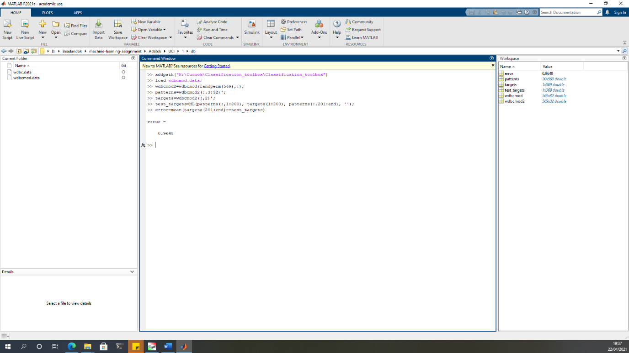
2. ML_diag:  
   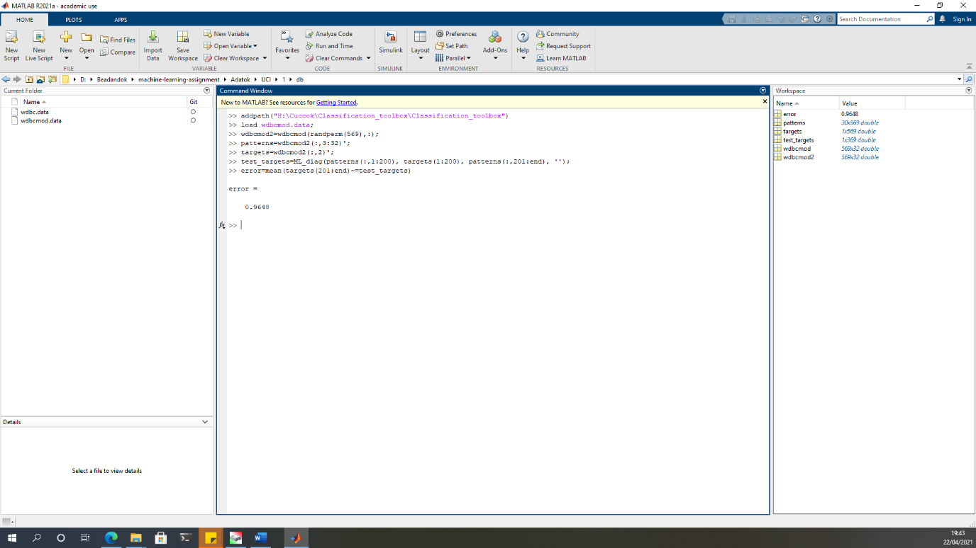
3. Nearest_neighbor:  
   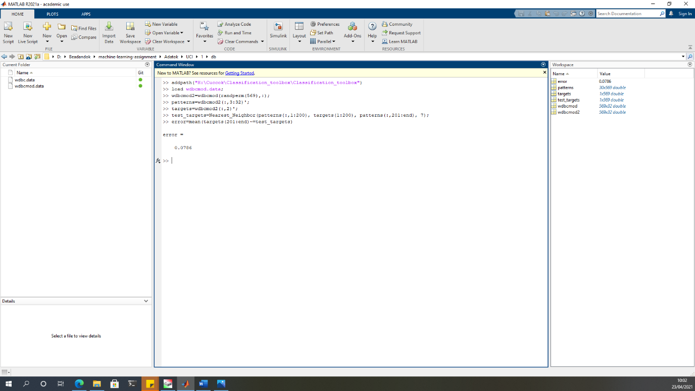  
   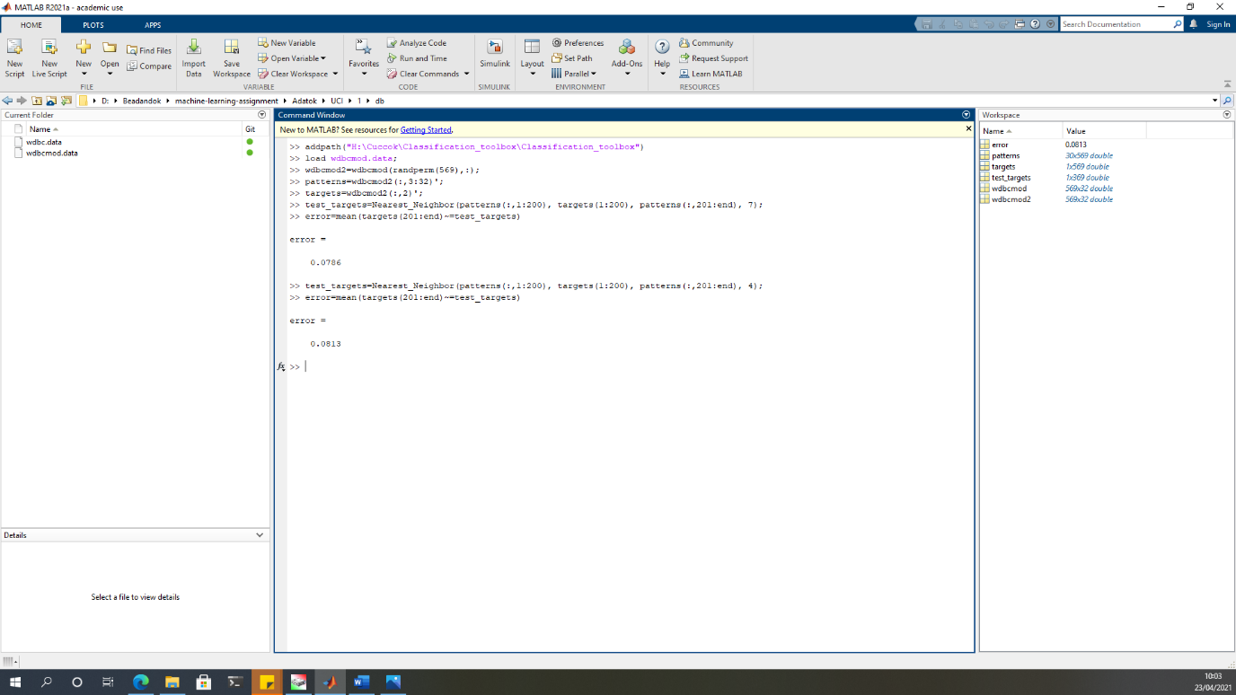  
   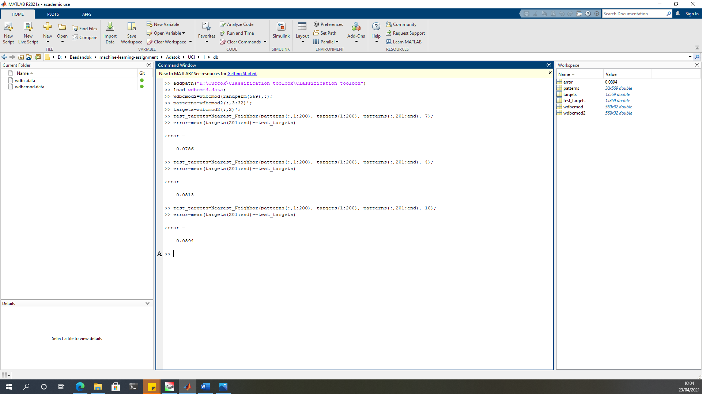
4. Parzen:  
   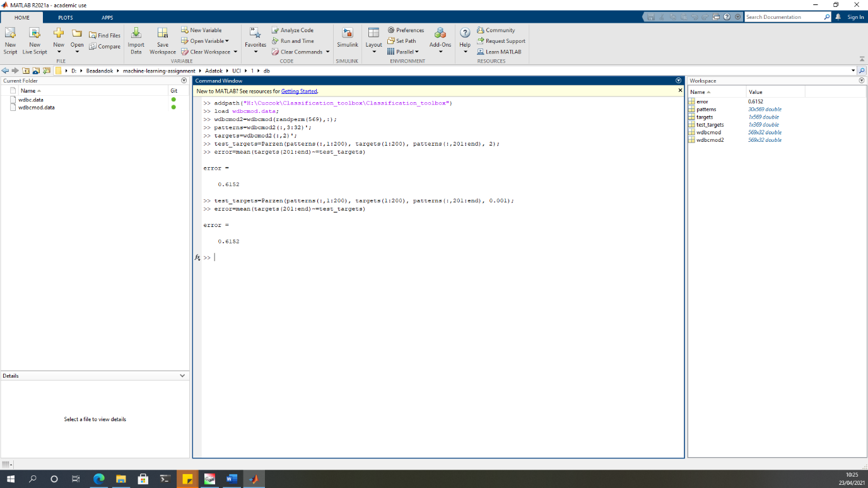
5. PNN:  
   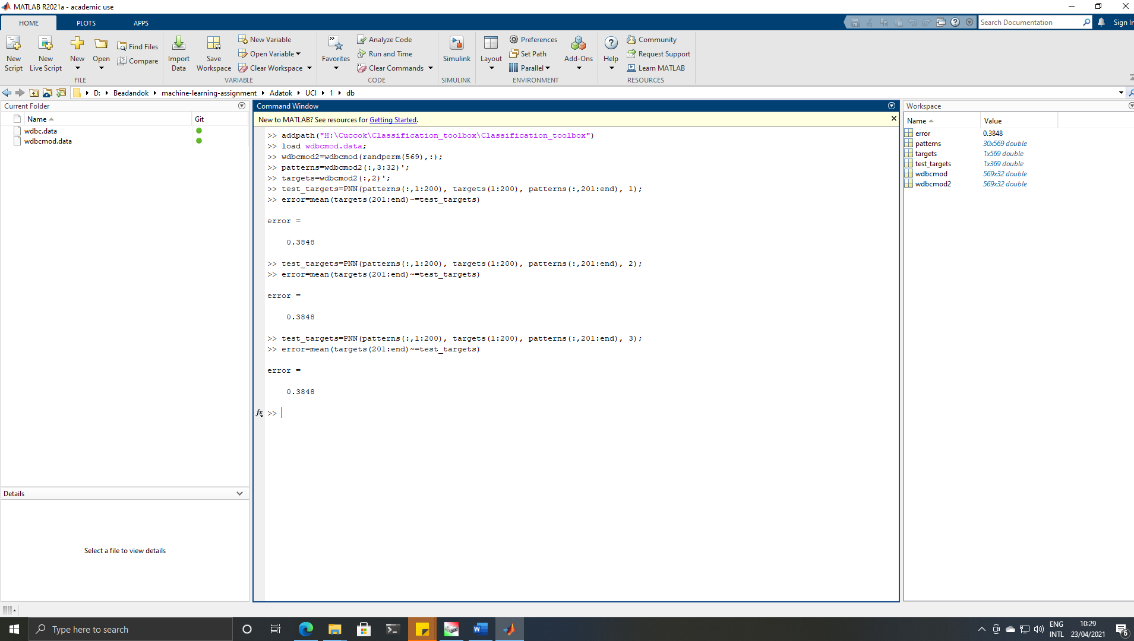
6. C4_5:

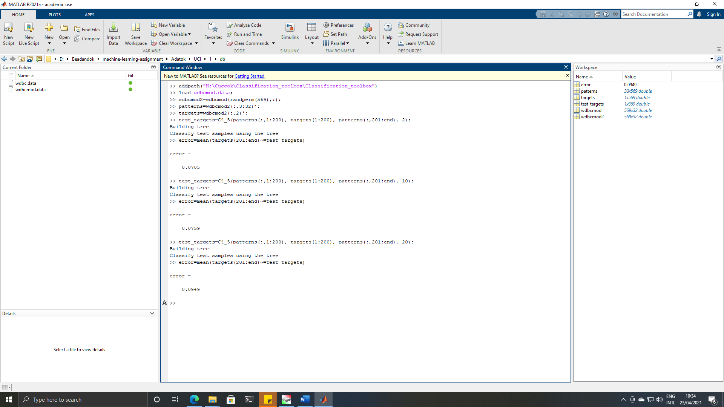

1. UCI adatbazis

|  |  |
| --- | --- |
| **Adatok** | |
| Neve: | [Breast Cancer Coimbra Data Set](https://archive.ics.uci.edu/ml/datasets/Breast+Cancer+Coimbra) |
| Sorainak szama: | 116 |
| Jellemzoinek szama: | 10 |
| Osztalyainak szama: | 2 |
| Elvegzett atalakitasok (ha szukseges volt): | Lementettem a kozzetett CSV kiterjesztesu fajlt **(dataR2.csv)**, majd betoltottem a MATLAB-ba a Help alapjan, grafikusan (table helyett numeric matrixot valasztva):  [Import Spreadsheets - MATLAB & Simulink - MathWorks United Kingdom](https://uk.mathworks.com/help/matlab/import_export/ways-to-import-spreadsheets.html) |
| Sikertelen futas oka, leirasa (ha volt ilyen): | Lent (ha volt ilyen) |

**A futasrol keszult kepernyokepek (Rajtuk a hibaszazalek)**

1. ML:  
   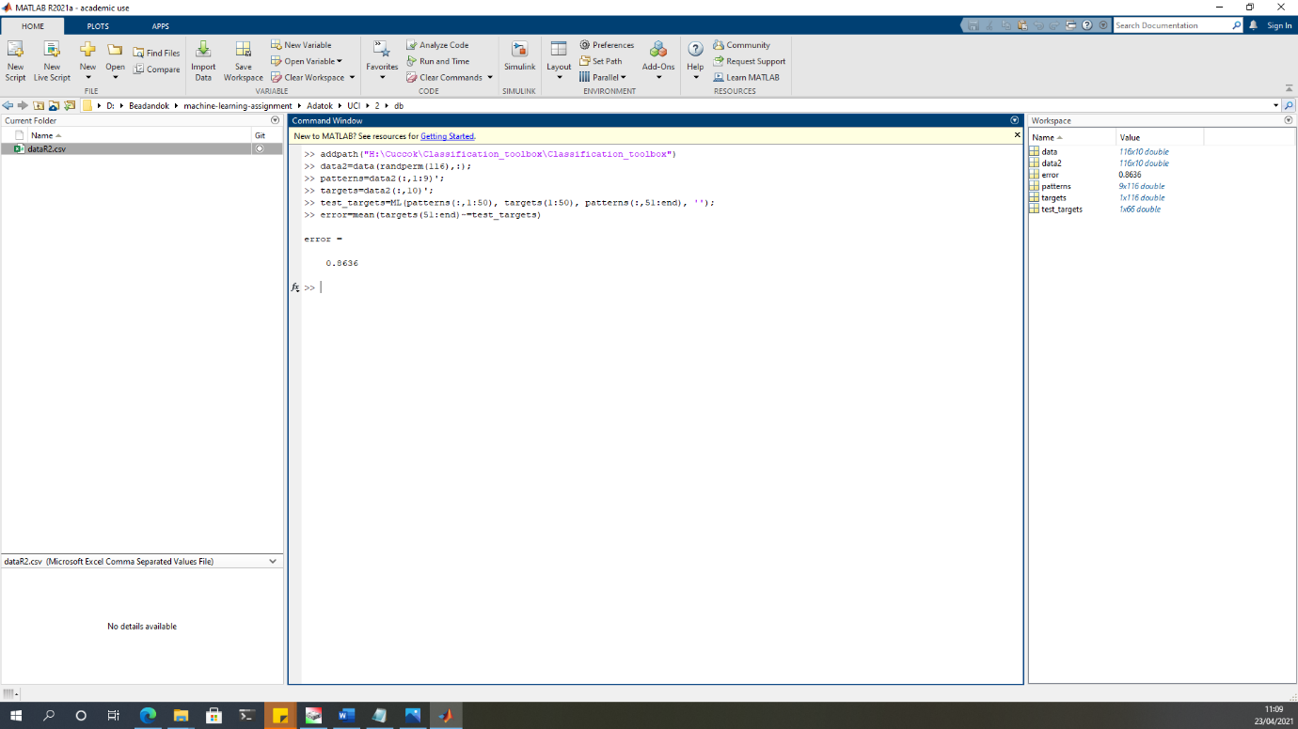
2. ML_diag:  
   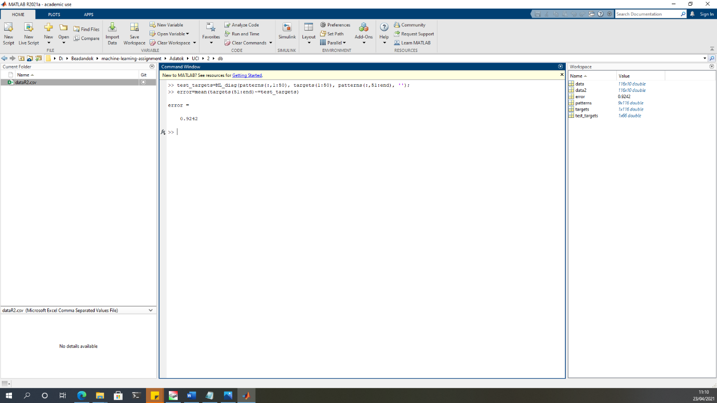
3. Nearest_neighbor:  
   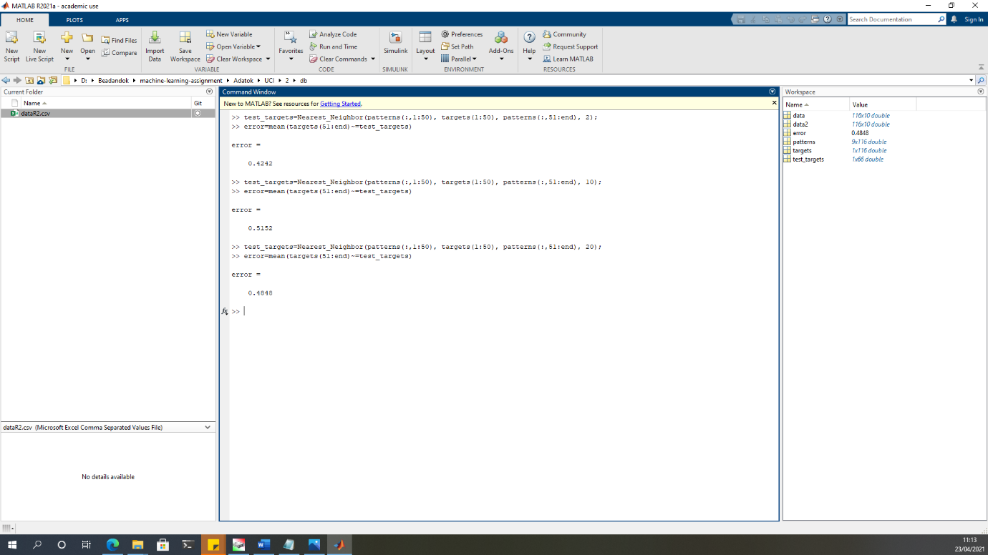
4. Parzen:  
   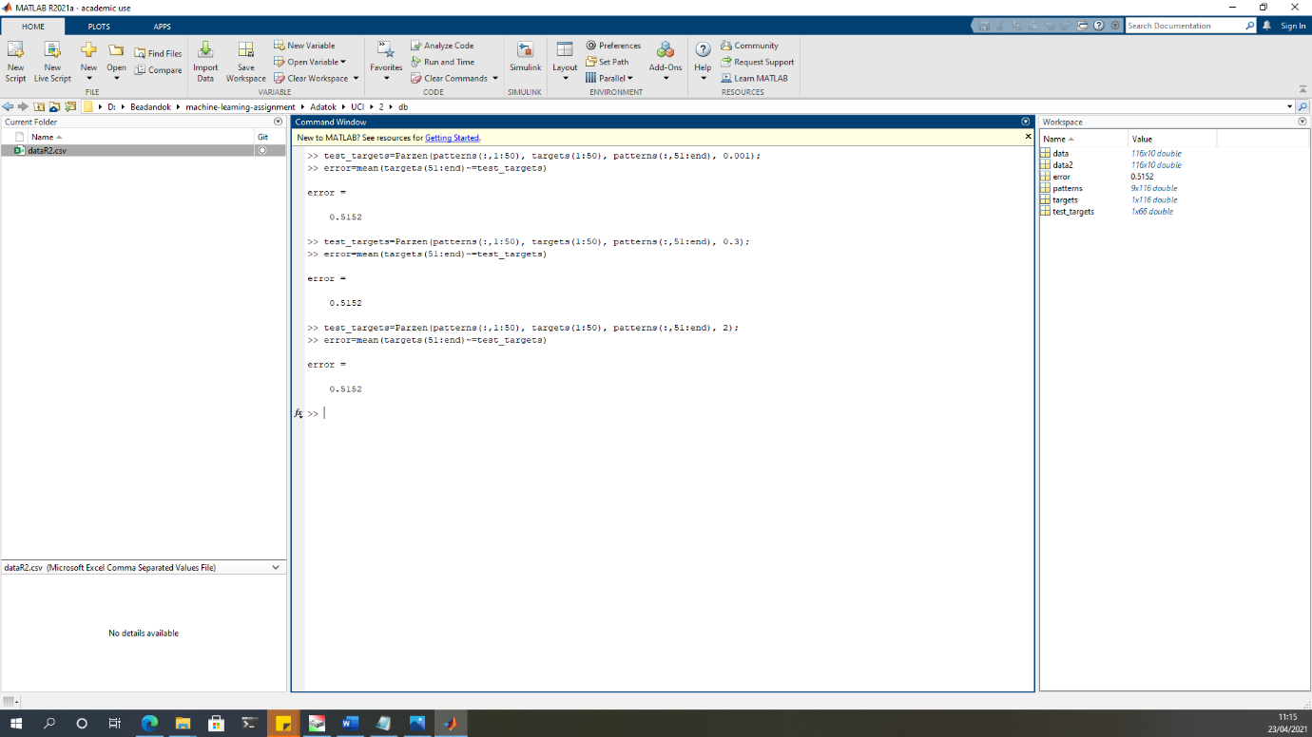
5. PNN:  
   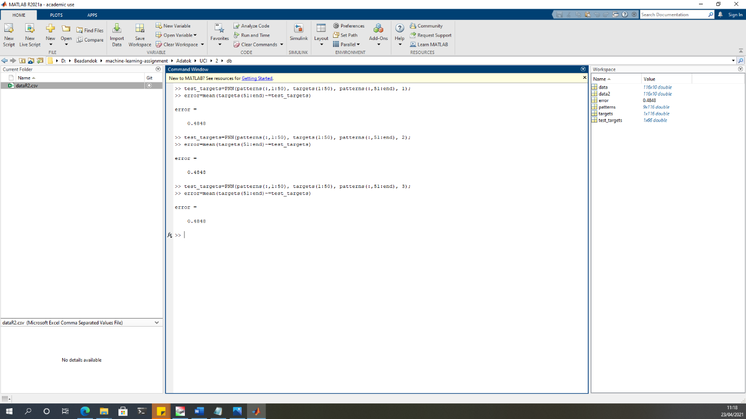
6. C4_5:  
   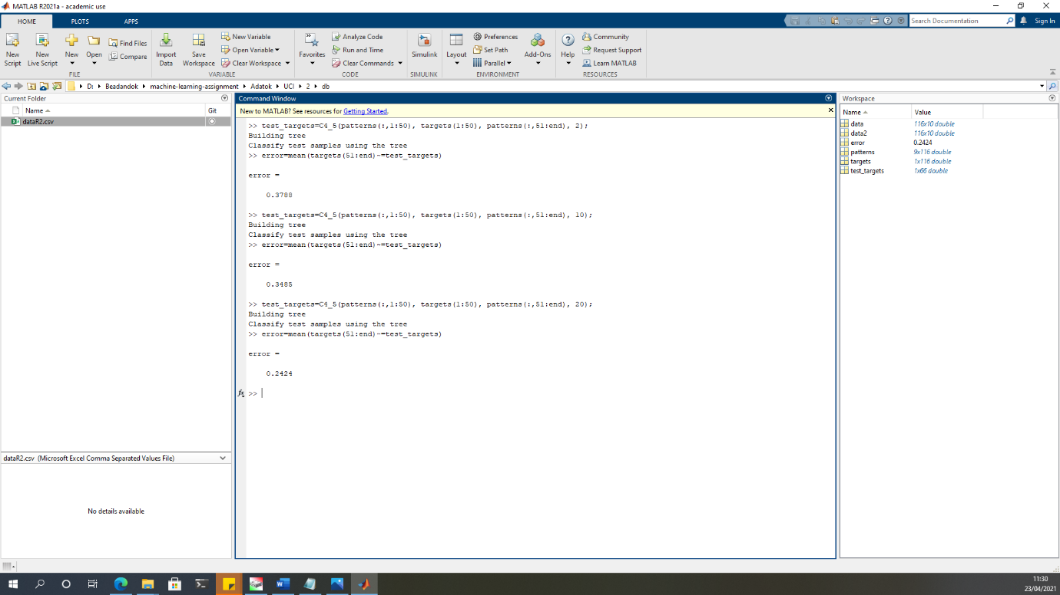
7. UCI adatbazis

|  |  |
| --- | --- |
| **Adatok** | |
| Neve: | [Abalone](https://archive.ics.uci.edu/ml/datasets/Abalone) |
| Sorainak szama: | 4177 |
| Jellemzoinek szama: | 8 |
| Osztalyainak szama: | 3 |
| Elvegzett atalakitasok (ha szukseges volt): | Lementettem a kozzetett data kiterjesztesu fajlt **(abalone.data)**, majd atalakitottam **(abalone-mod.data).** A cimkeosztalyok M, F, I ertekeit atalakitottam 1-3-ra, replace all-lal). Betoltottem a MATLAB-ba a tanult load paranccsal. |
| Sikertelen futas oka, leirasa (ha volt ilyen): | Lent (ha volt ilyen) |

**A futasrol keszult kepernyokepek (Rajtuk a hibaszazalek)**

1. ML:  
   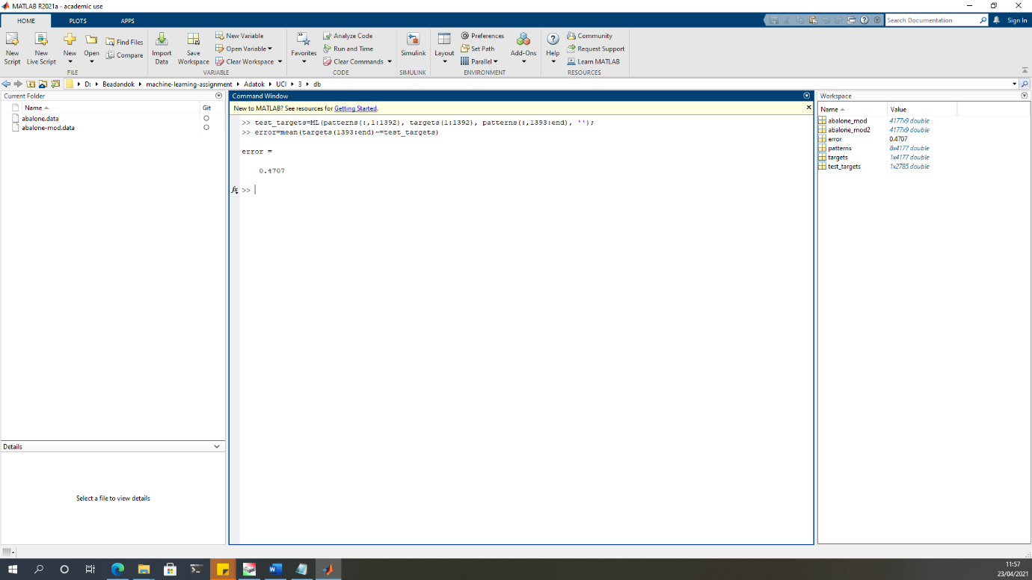
2. ML_diag:  
   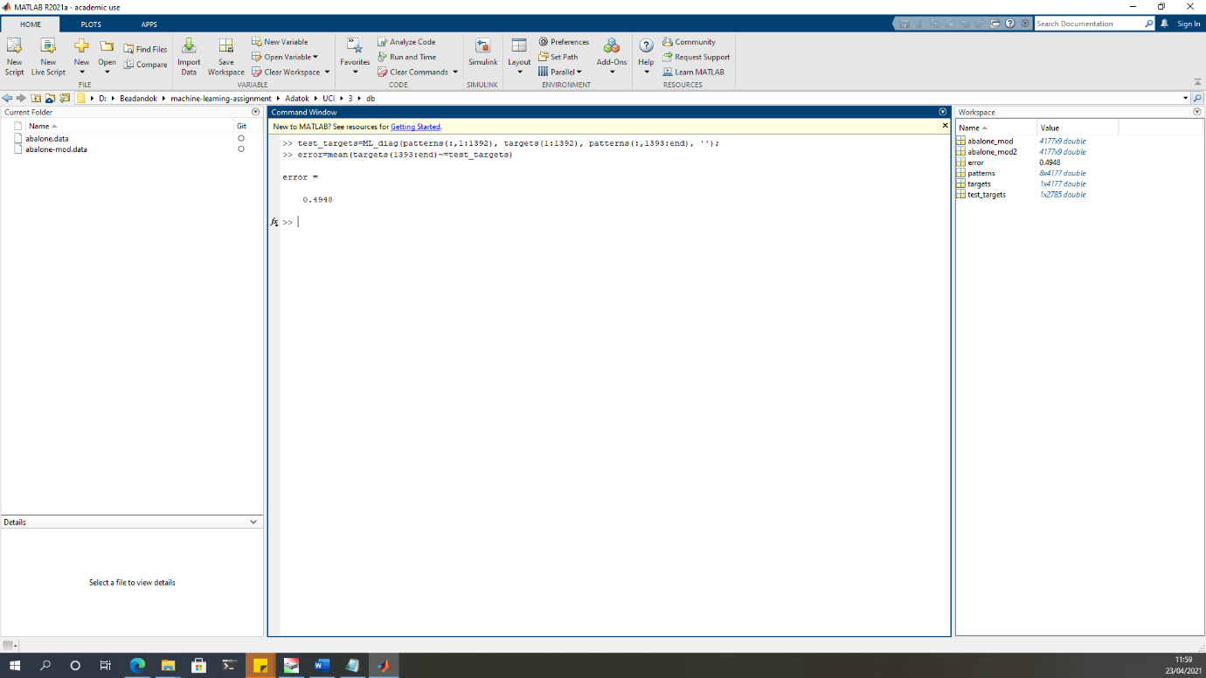
3. Nearest_neighbor:  
   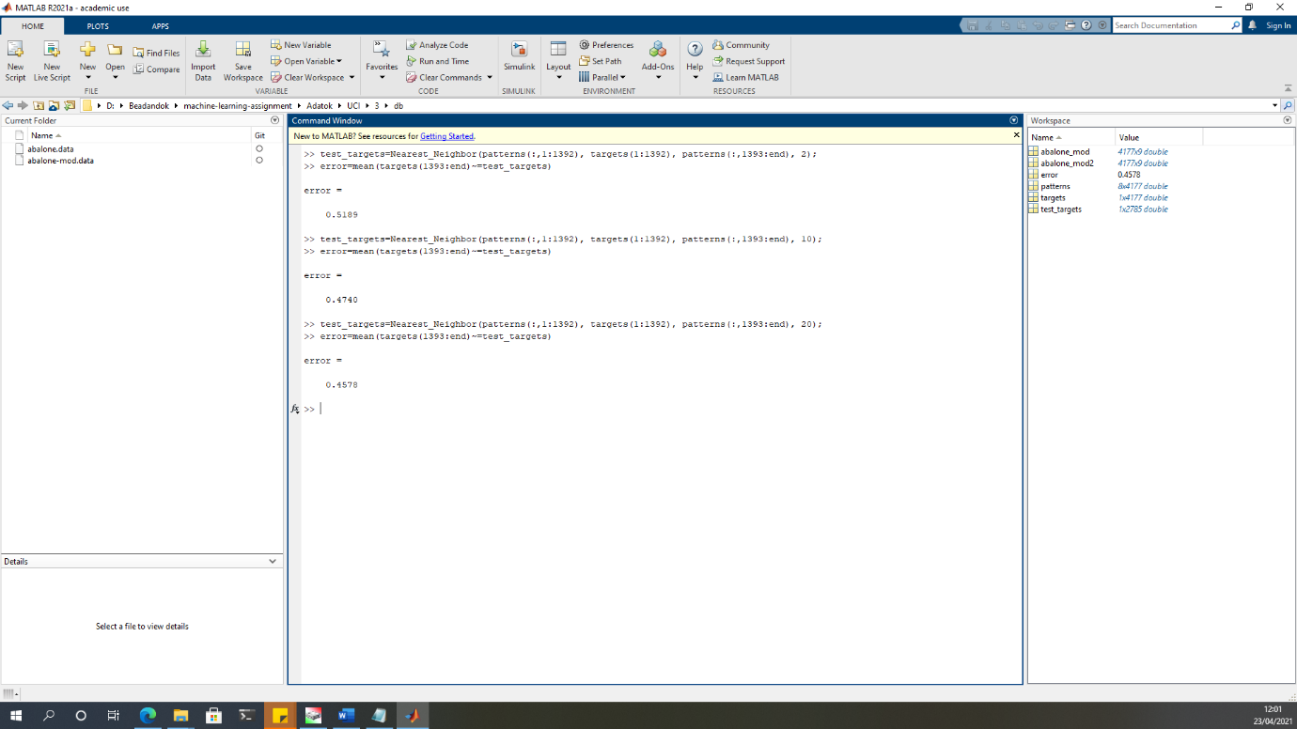
4. Parzen:  
   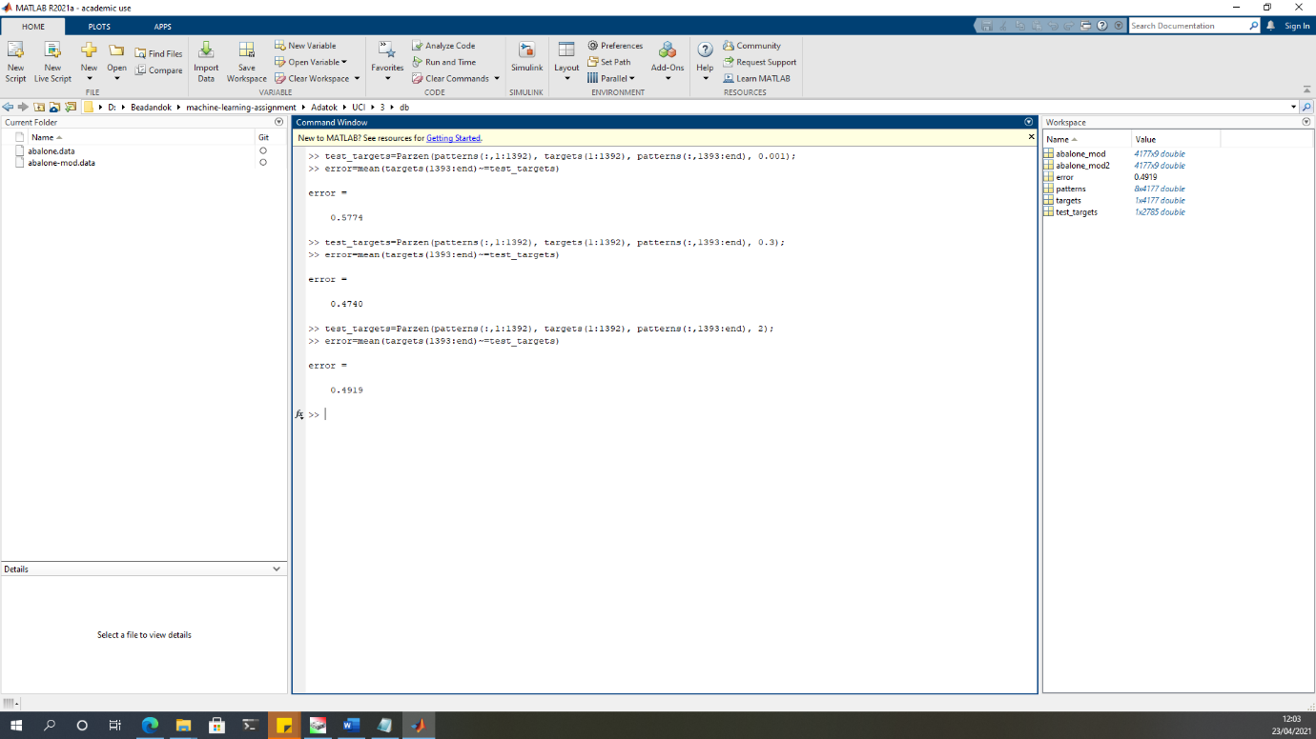
5. PNN:  
   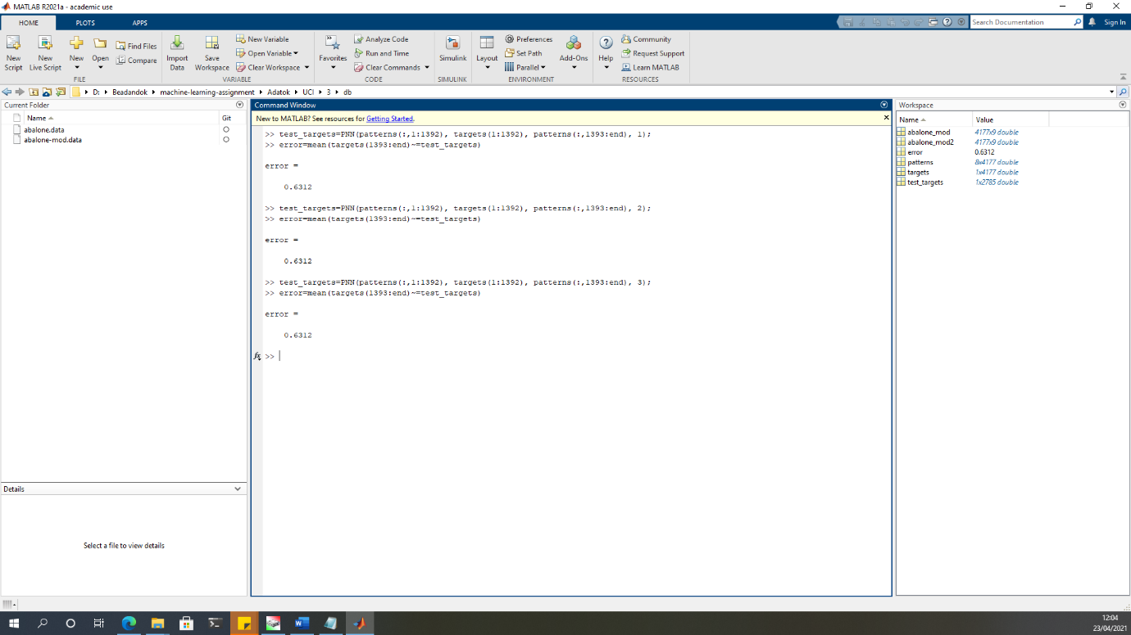
6. C4_5:  
   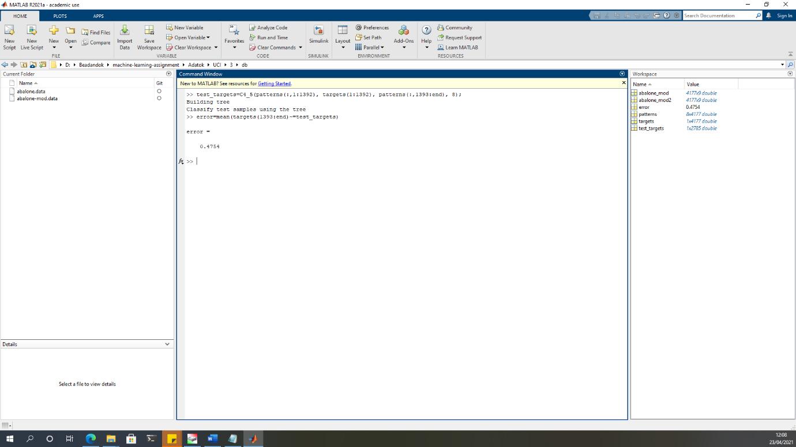  
   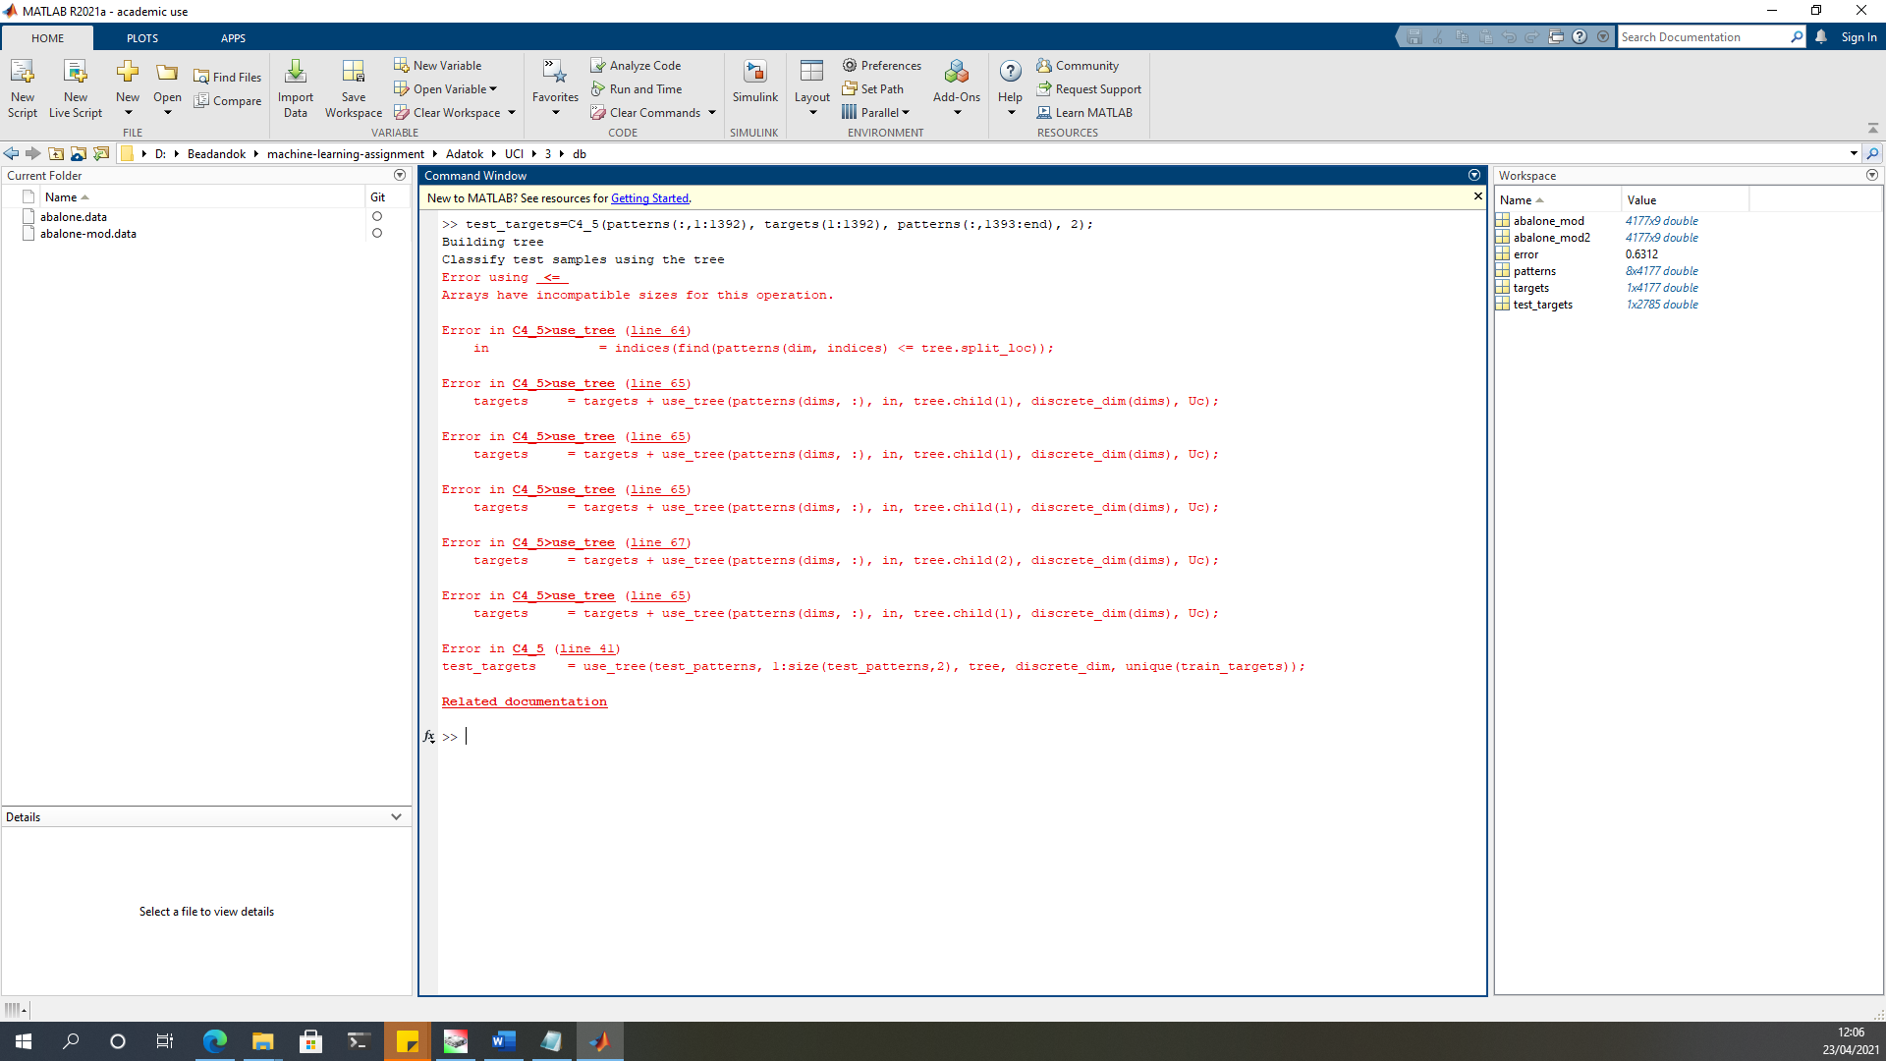  
   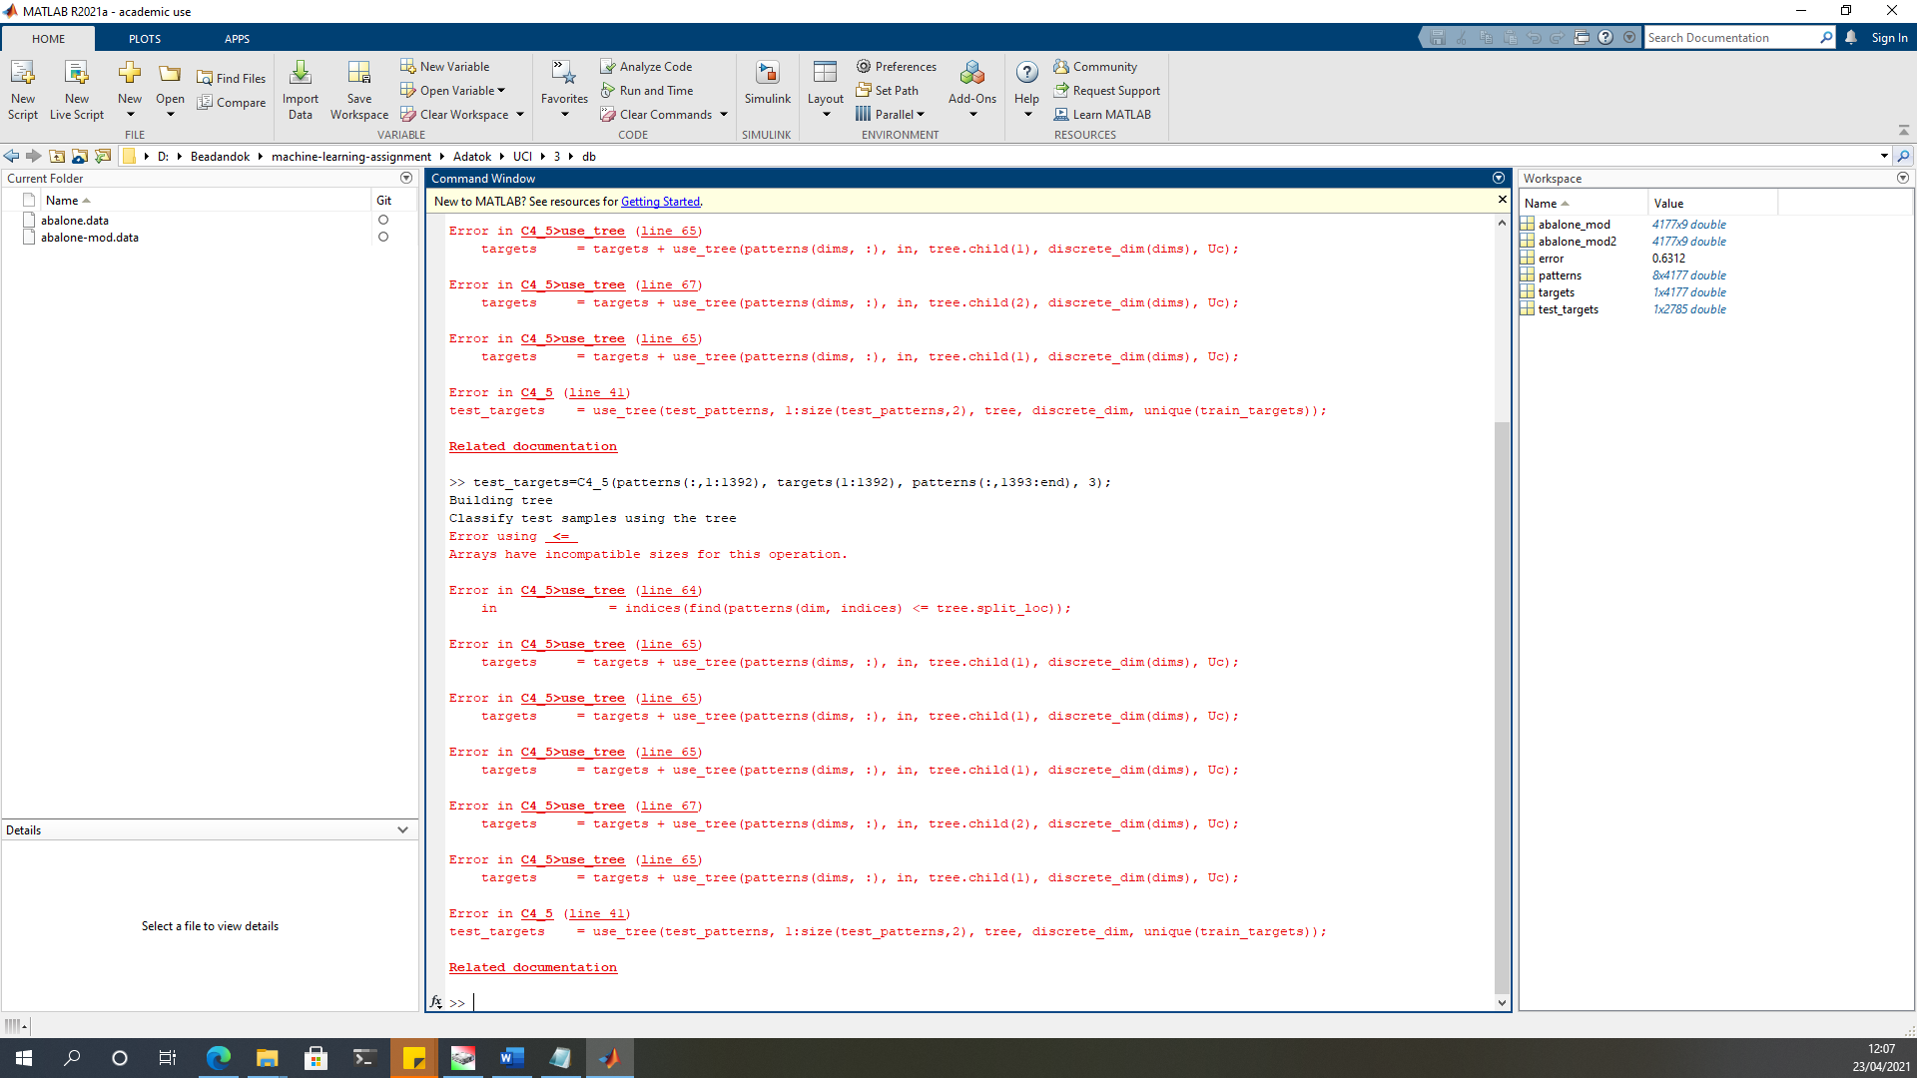

# Sajat adatbazisok

1. Sajat adatbazis

**A futasrol keszult kepernyokepek (Rajtuk a hibaszazalek)**

1. ML elotte: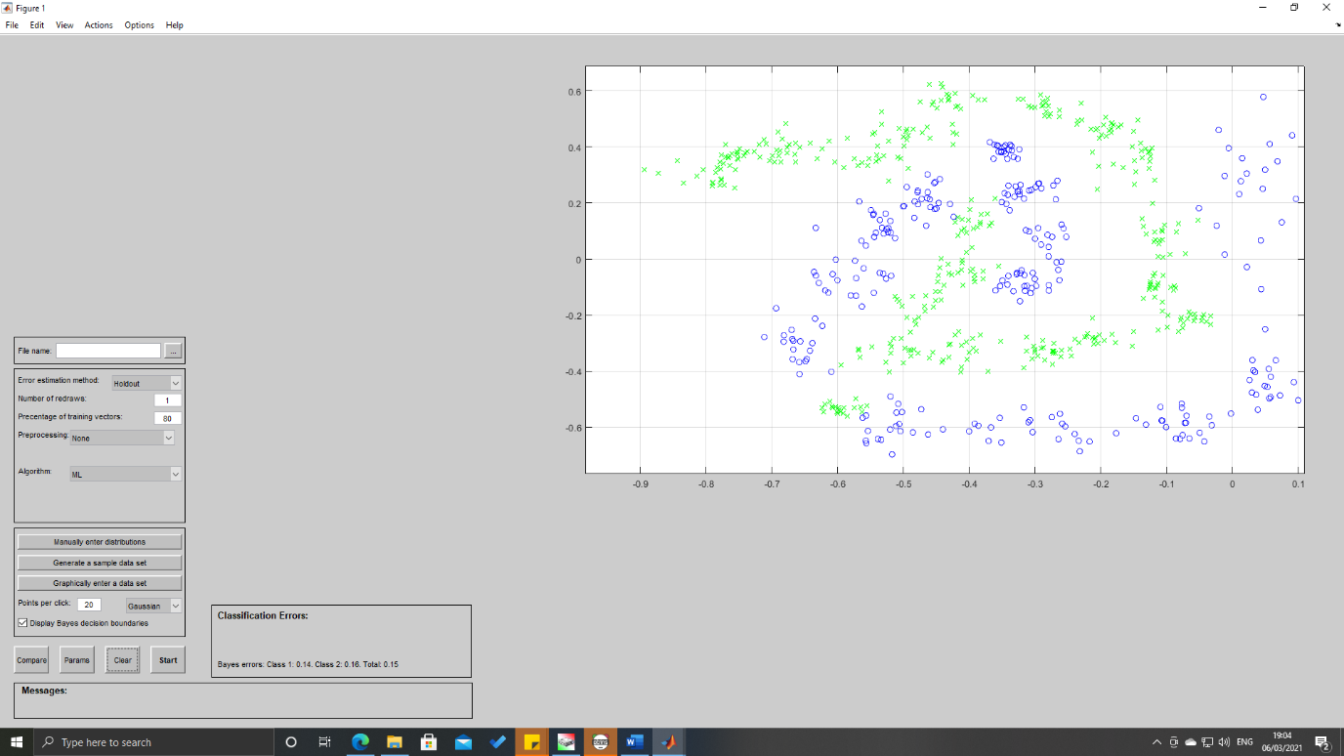  
   ML utana: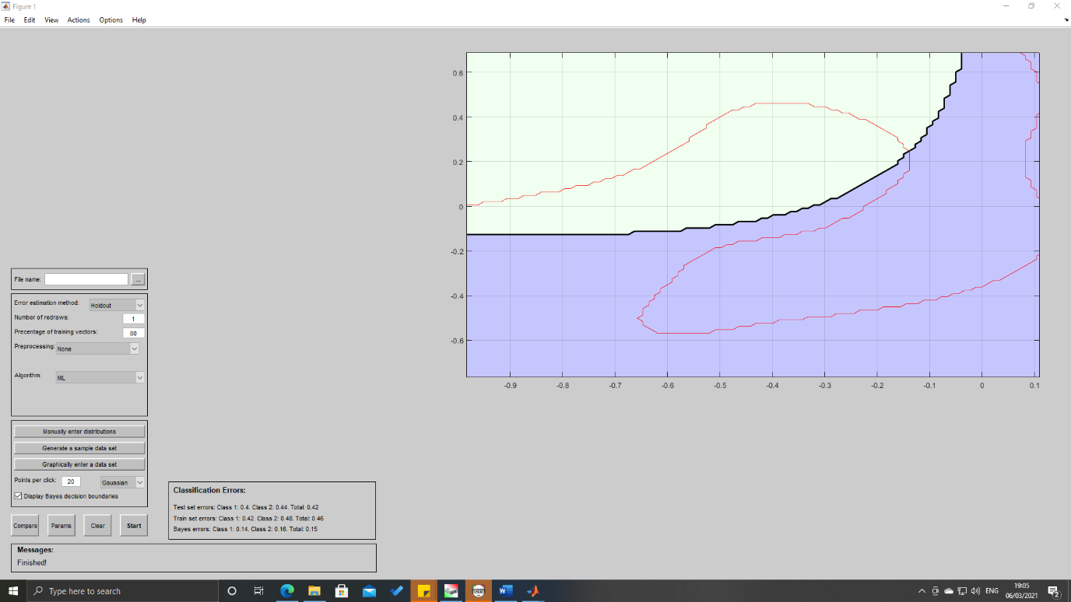
2. ML_diag elotte: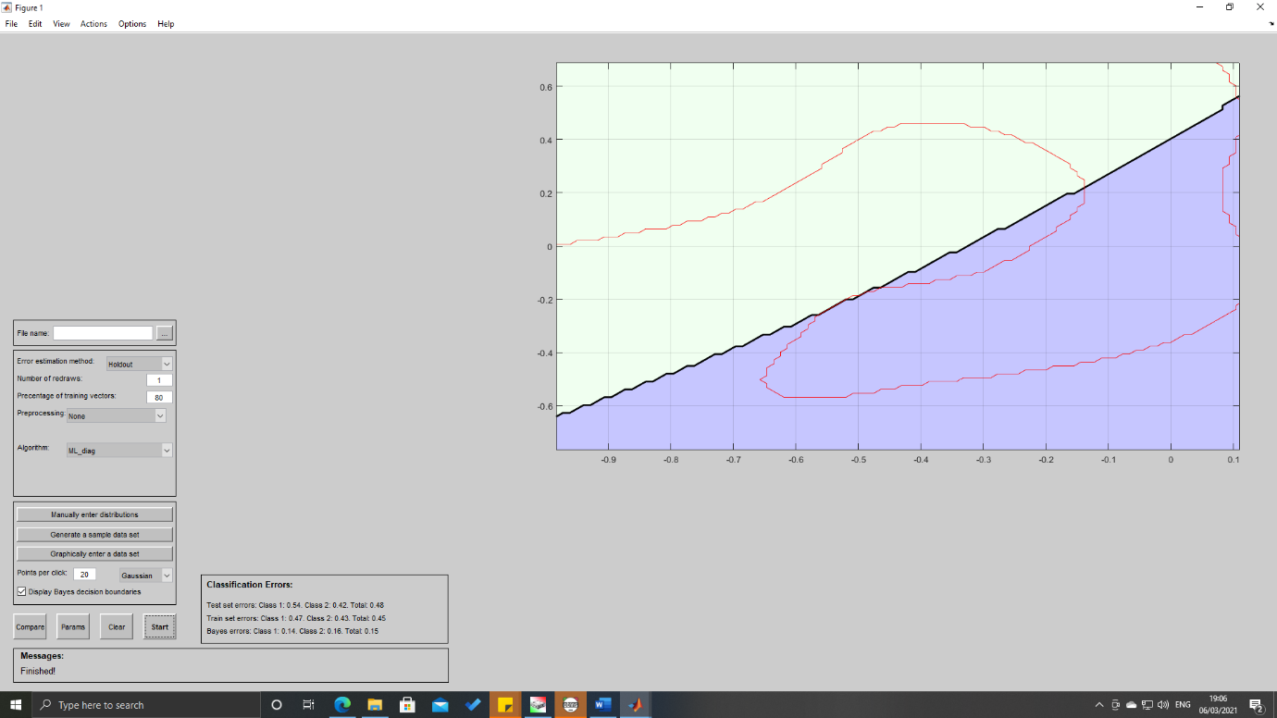  
   ML_diag utana:
3. EM elotte: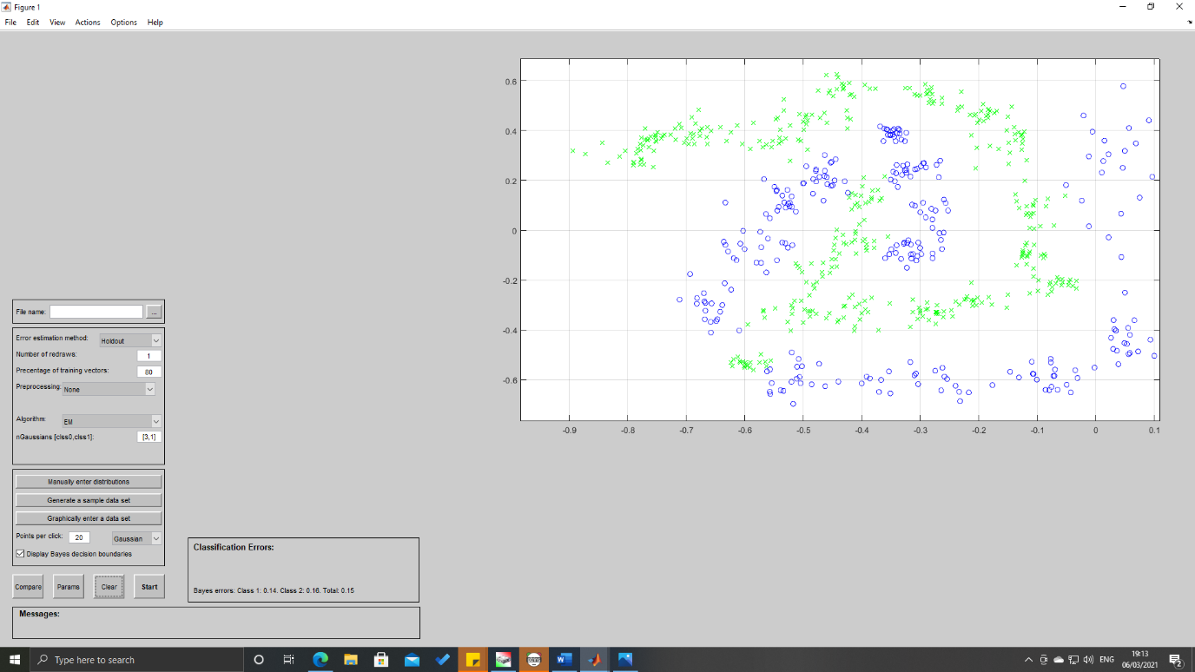  
   EM utana: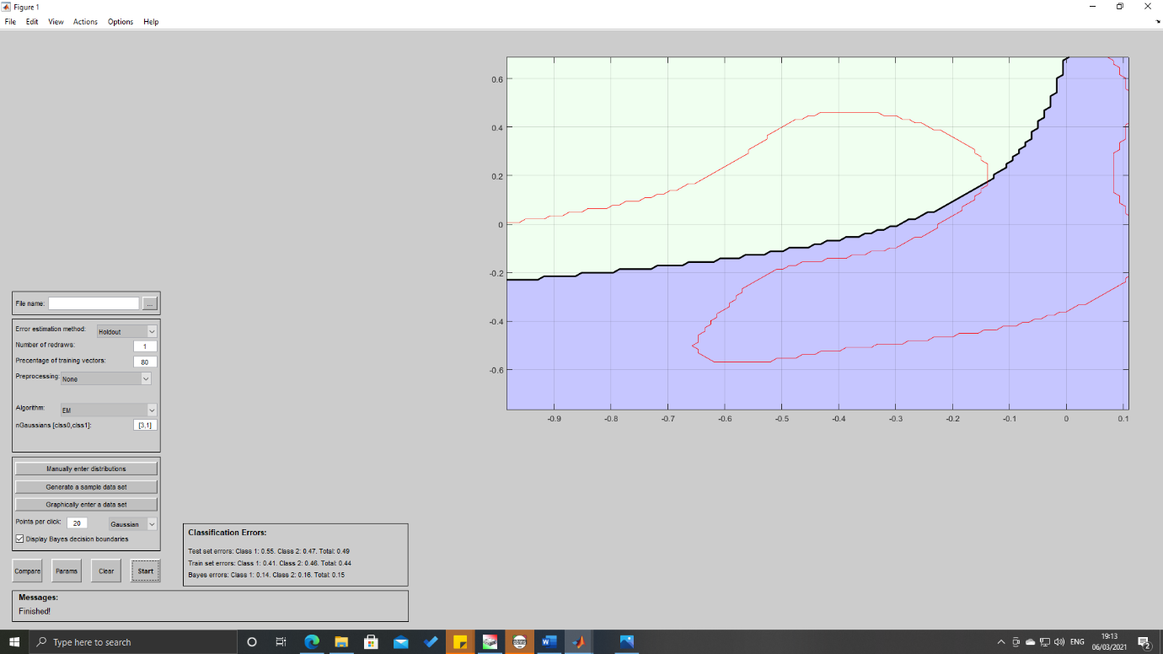
4. EM_diag elotte: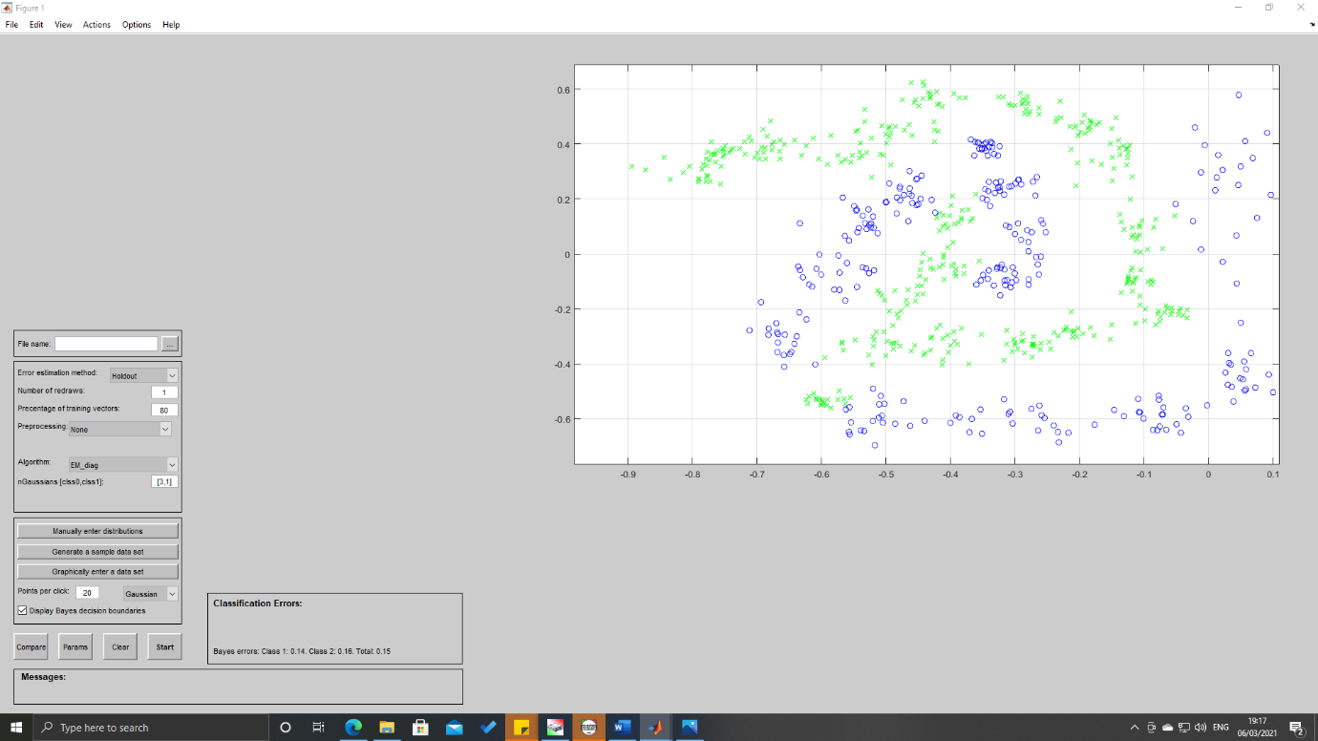  
   EM_diag utana: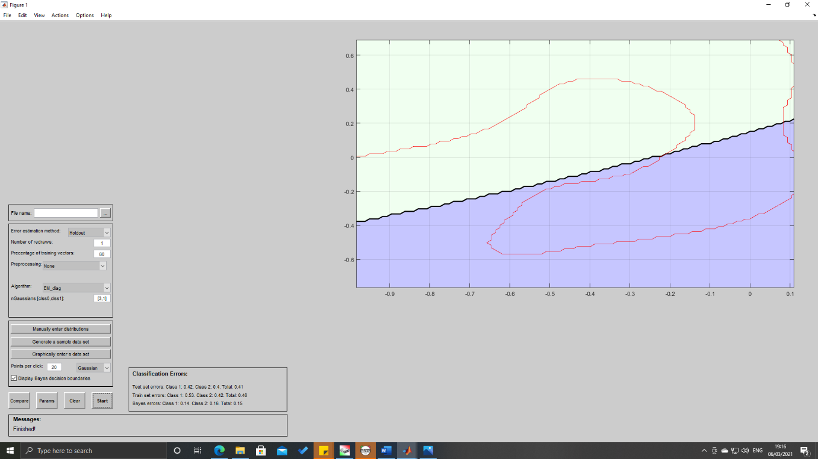
5. ML_II elotte: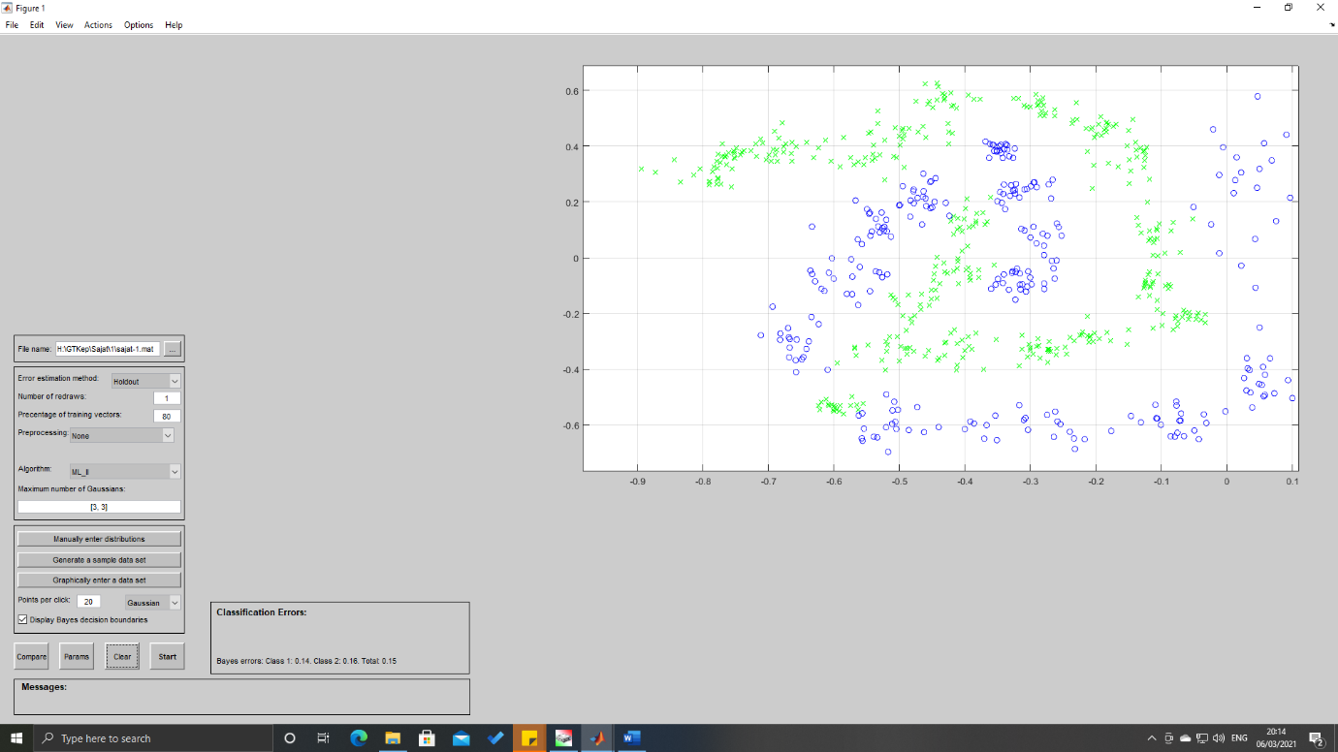  
   ML_II utana: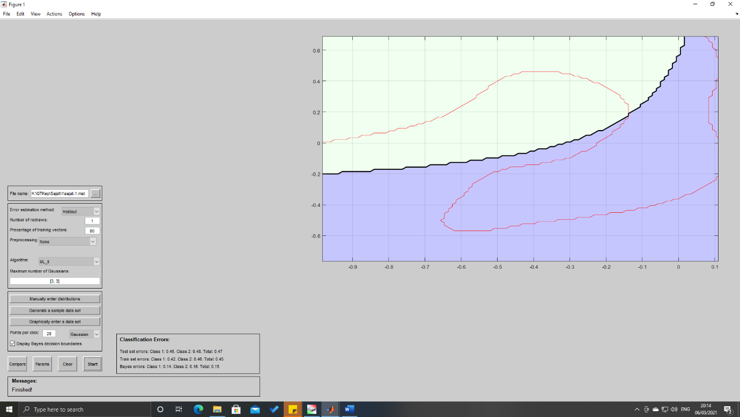
6. Nearest_neighbor elotte: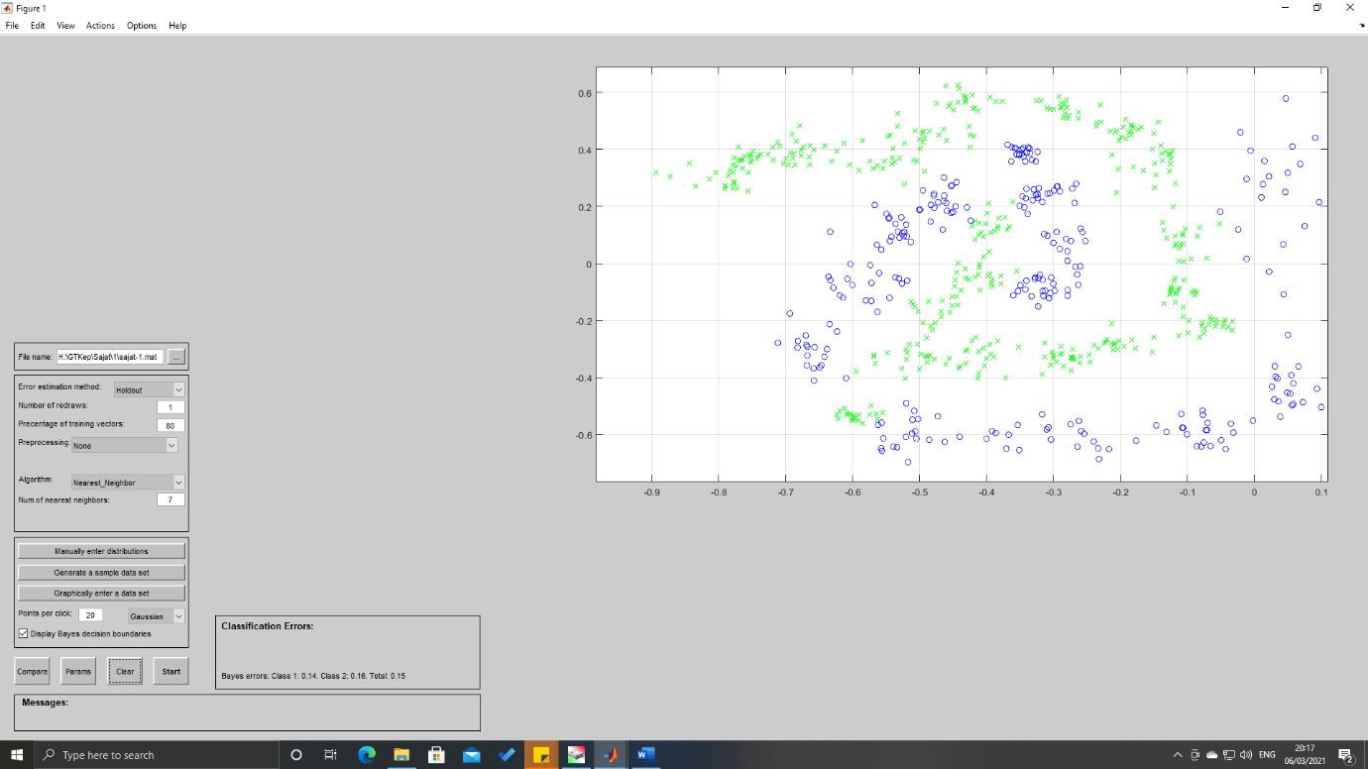  
   Nearest_neighbor utana: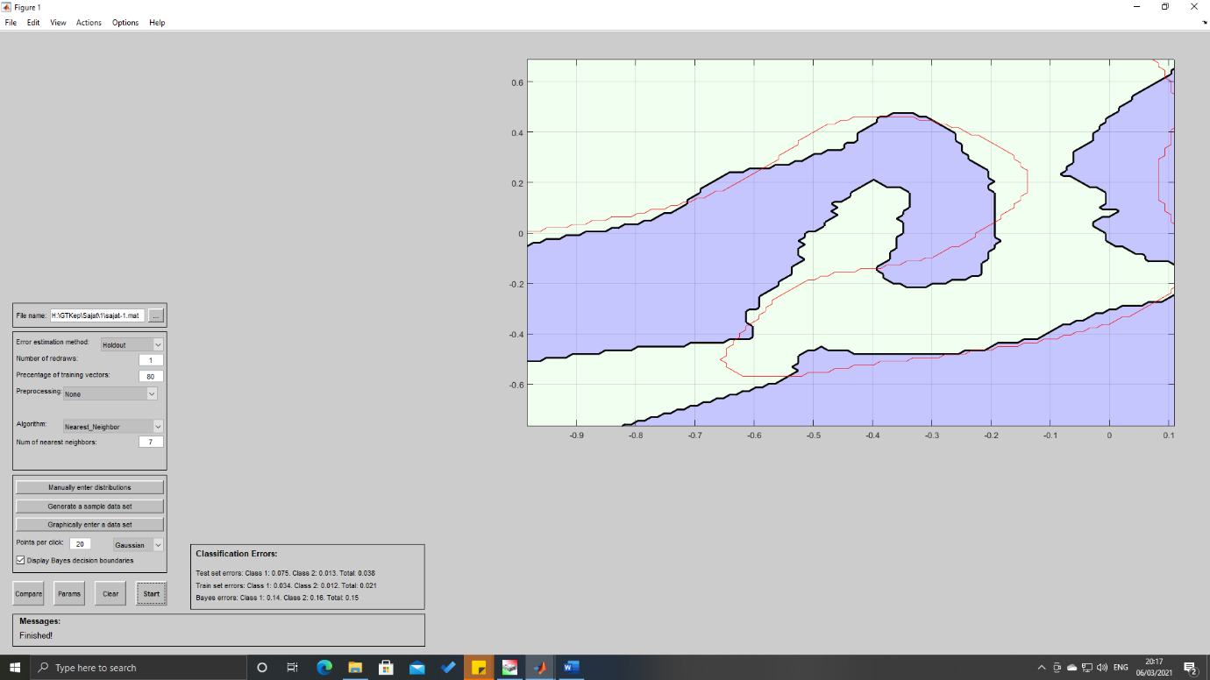
7. Parzen elotte: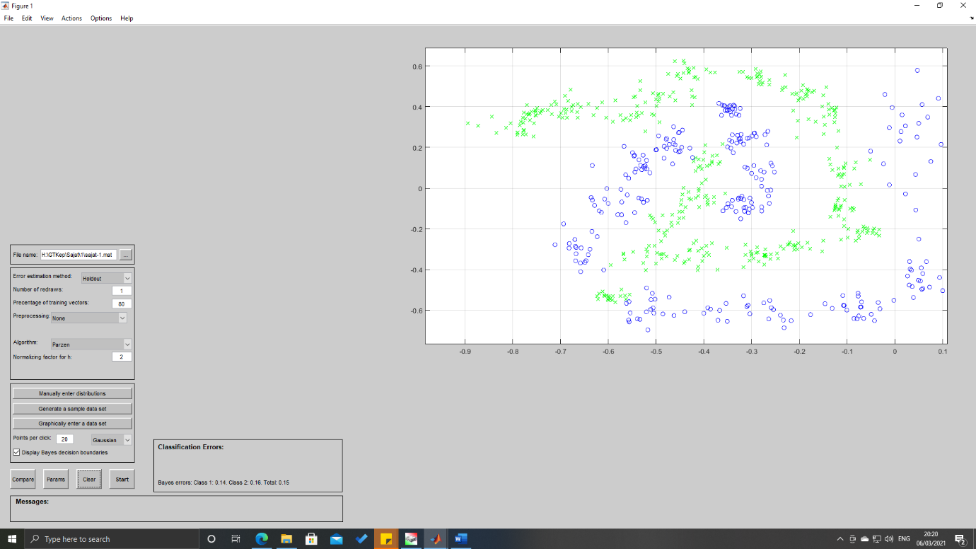  
   Parzen utana: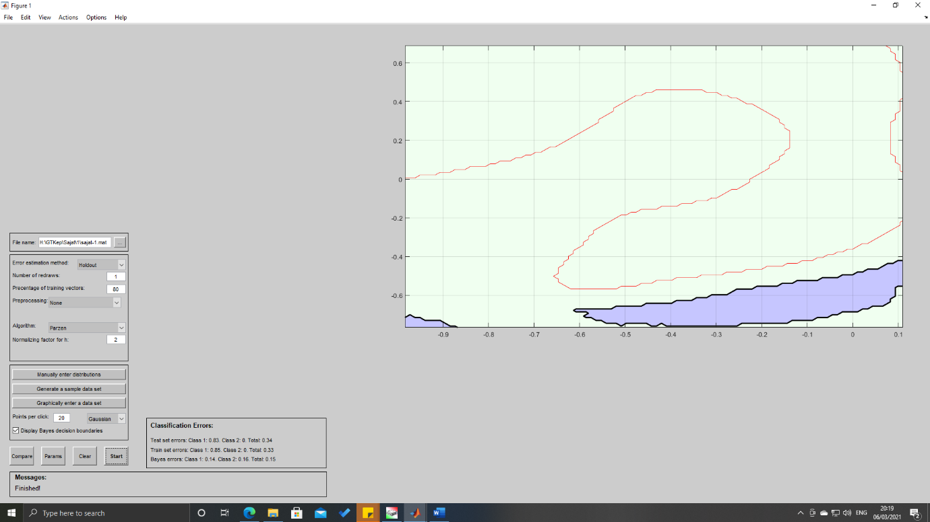
8. PNN elotte: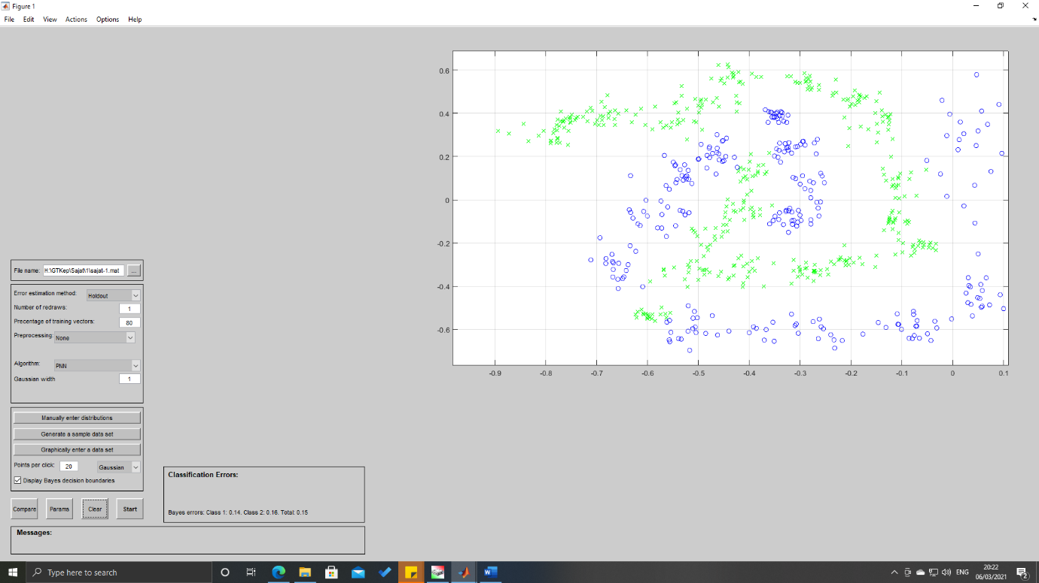  
   PNN utana: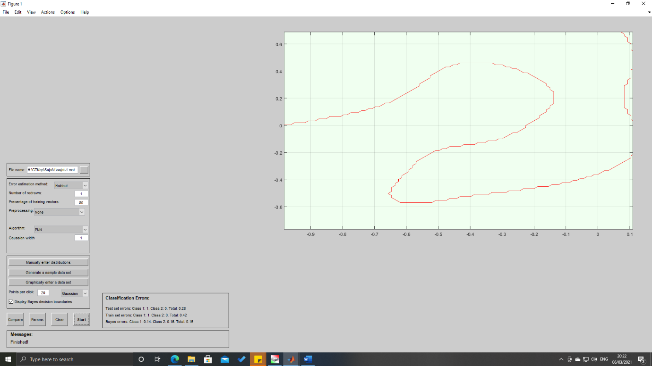
9. C4_5 elotte: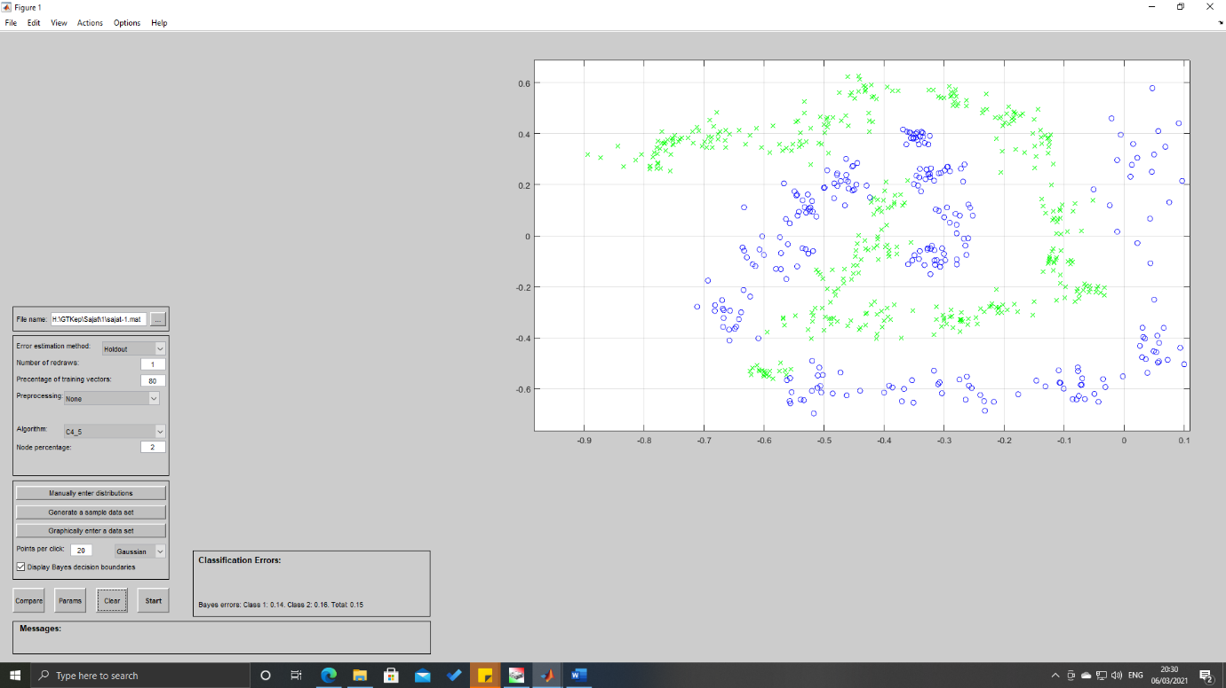  
   C4_5 utana: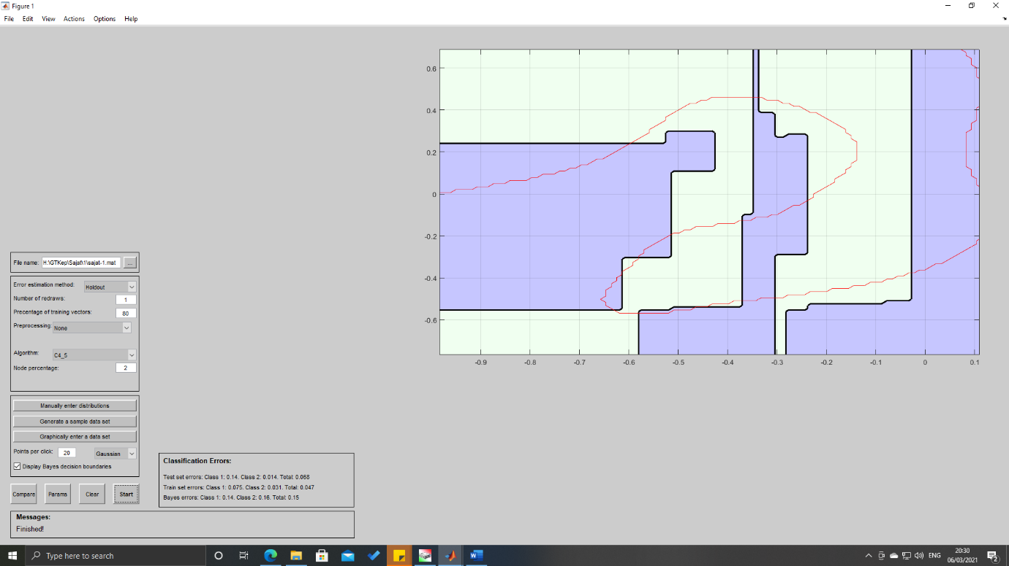
10. SVM elotte: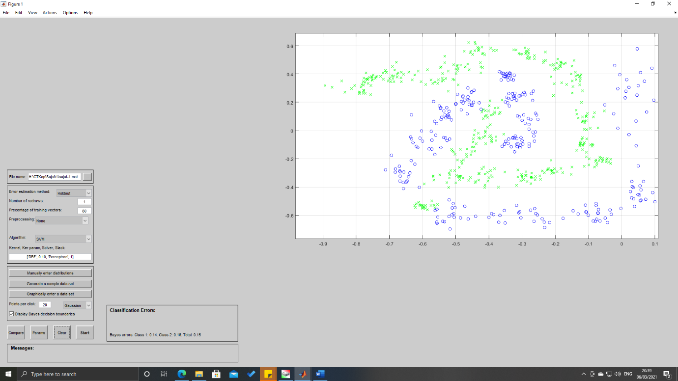  
    SVM utana: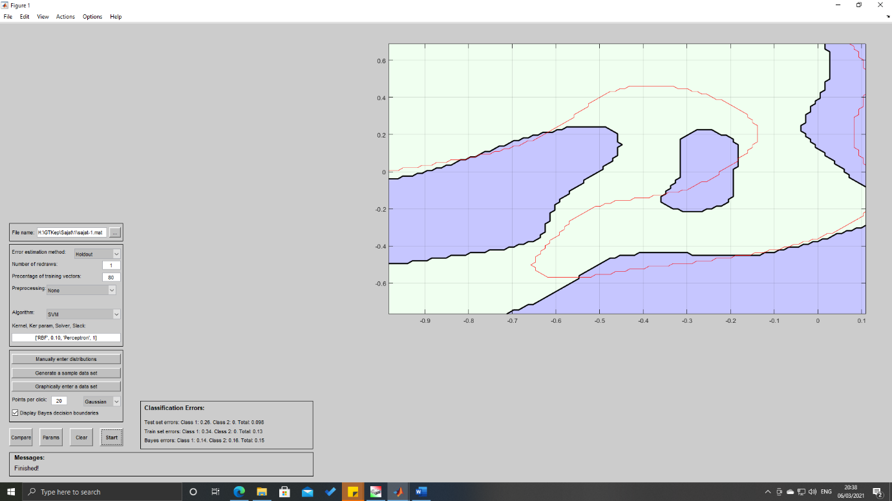
11. Backpropagation_CGD elotte: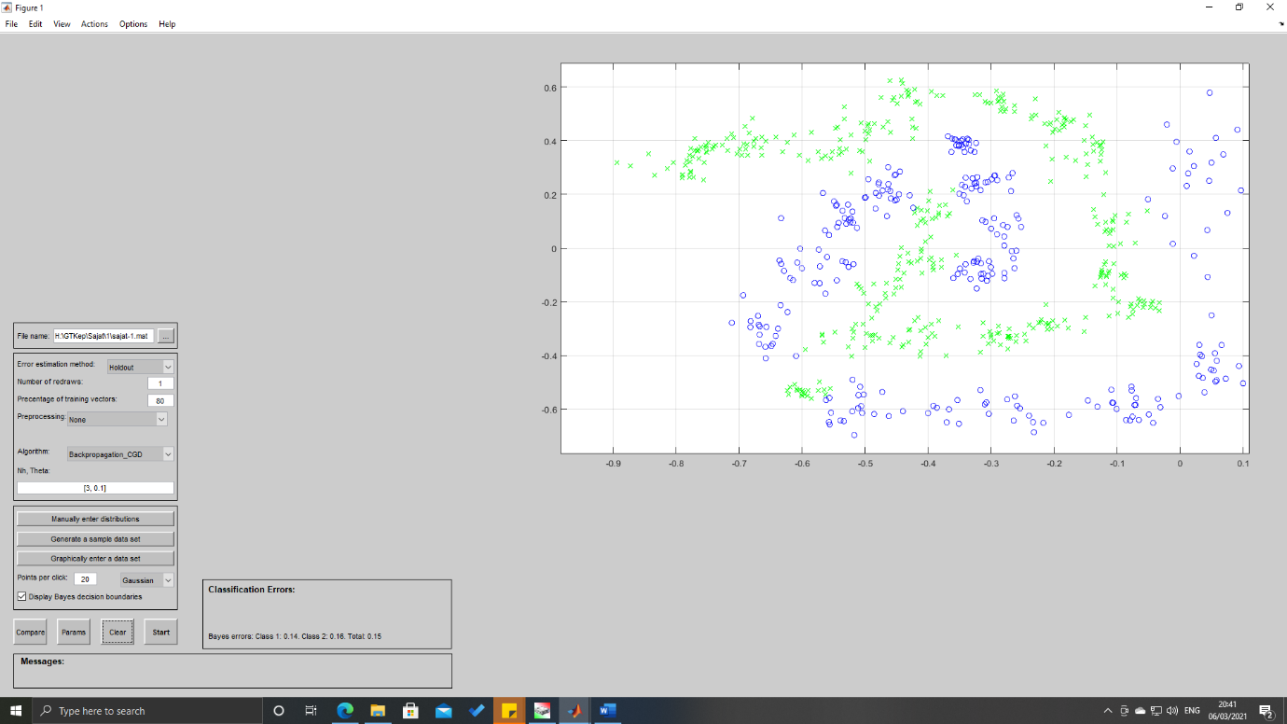  
    Backpropagation_CGD utana: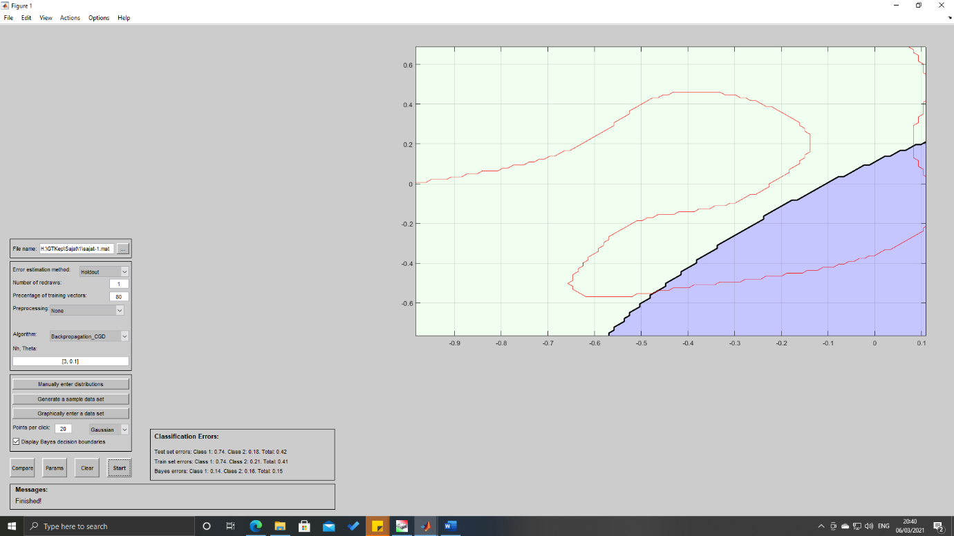
12. Sajat adatbazis

**A futasrol keszult kepernyokepek (Rajtuk a hibaszazalek)**

1. ML elotte:  
   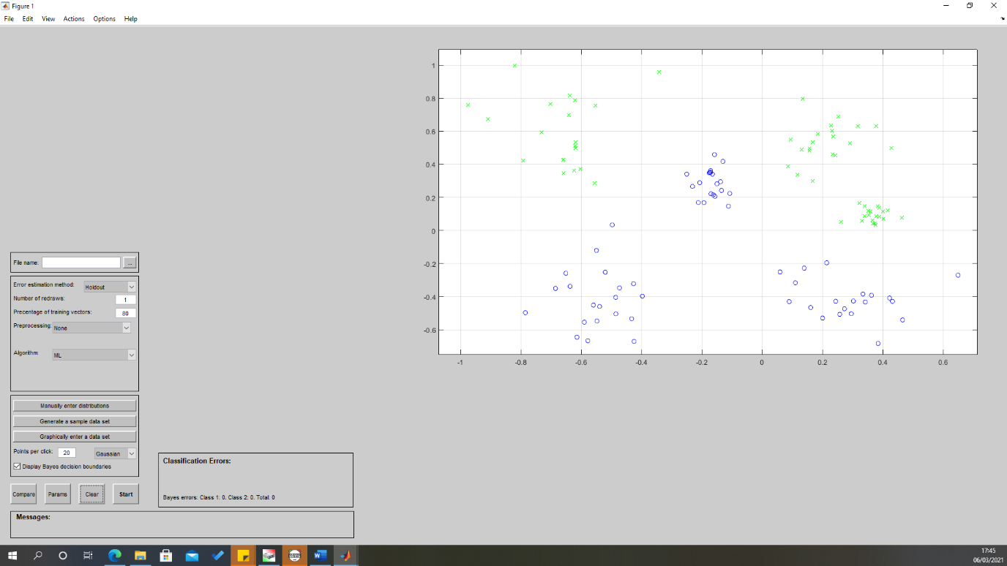  
   ML utana:  
   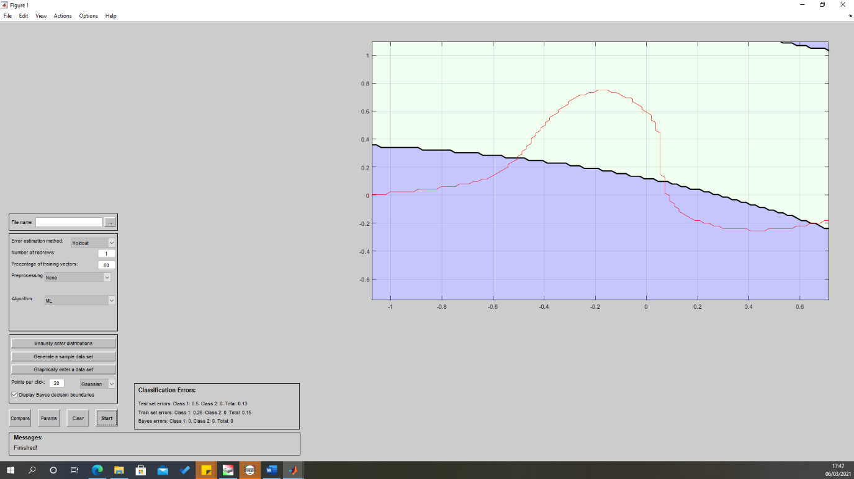
2. ML_diag elotte:  
   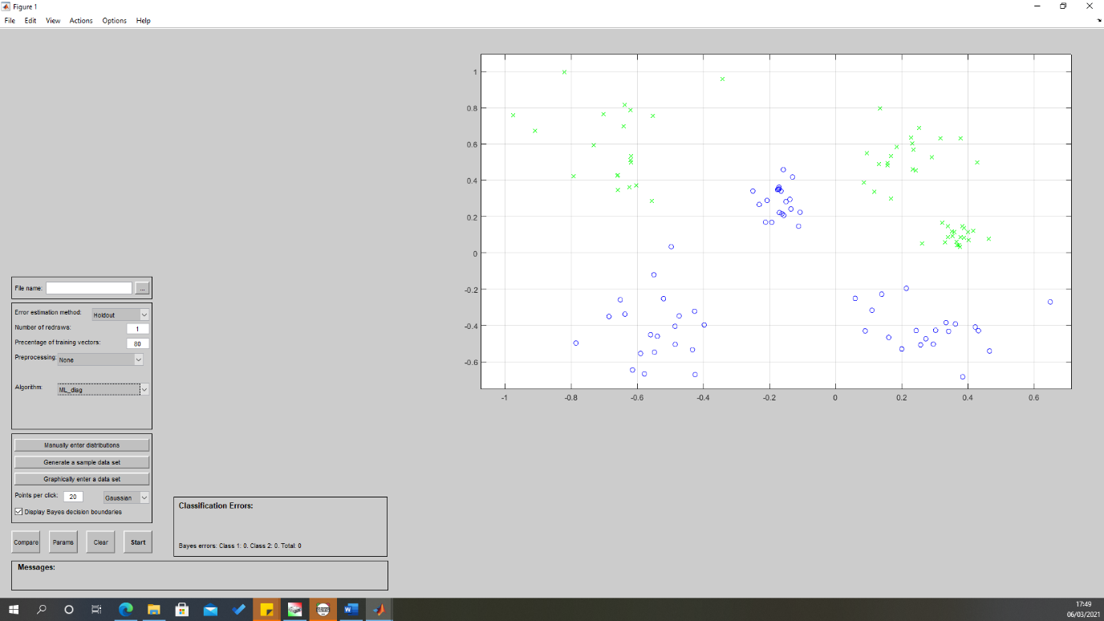  
   ML diag utana:  
   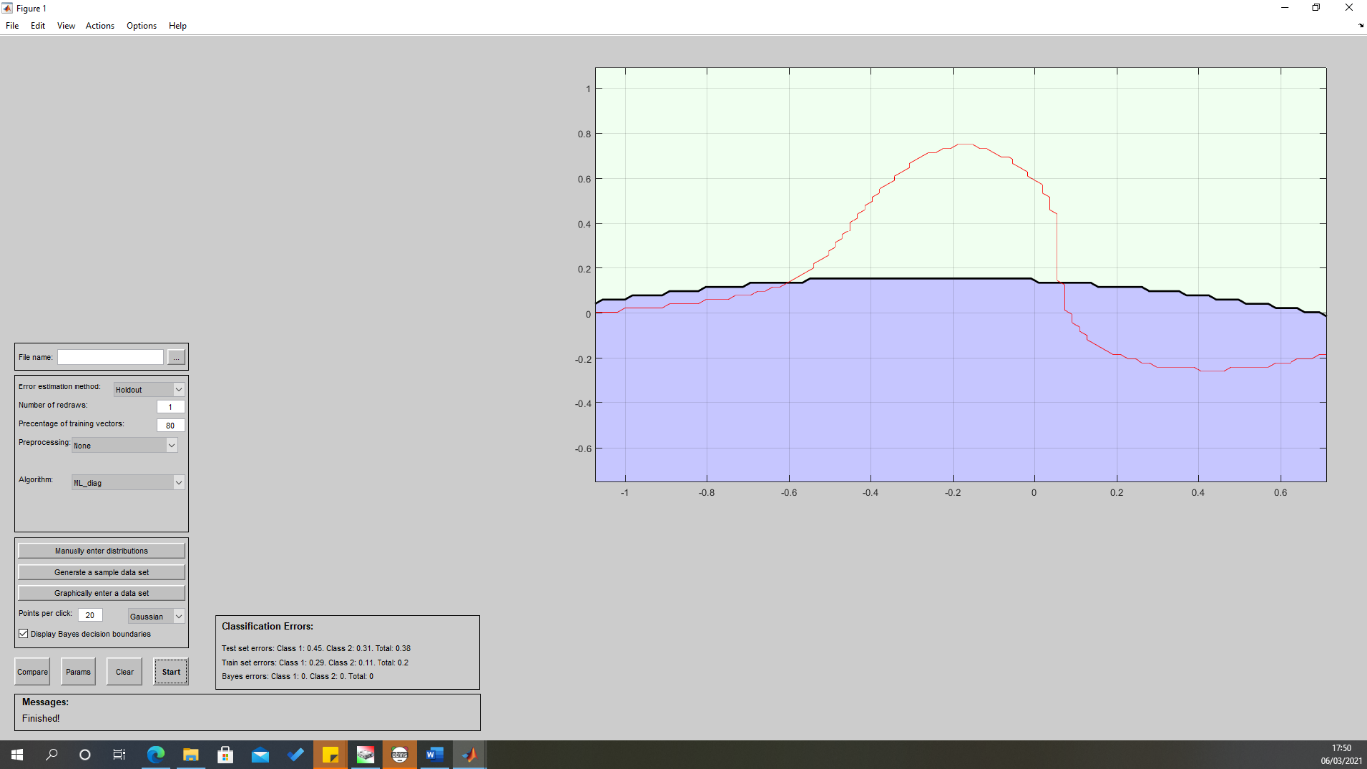
3. EM elotte: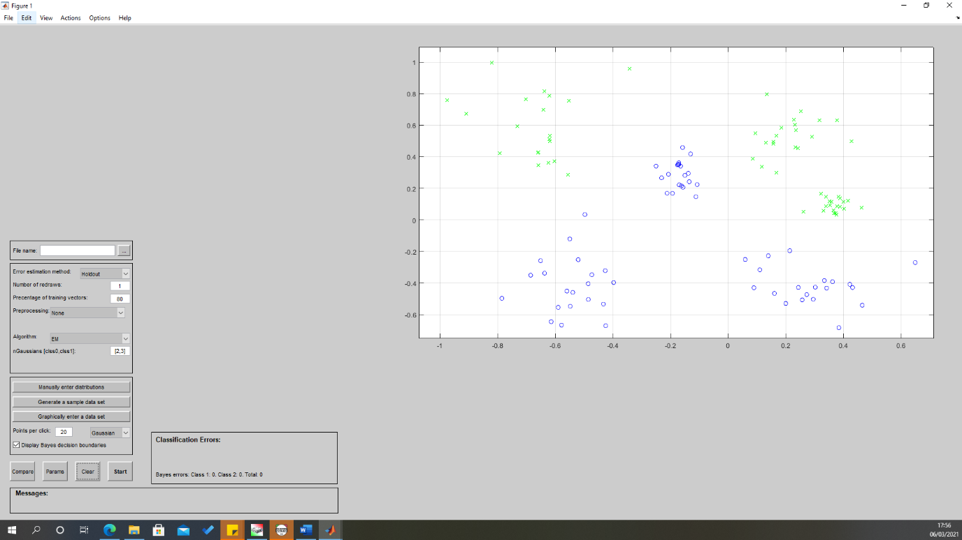  
   EM utana:  
   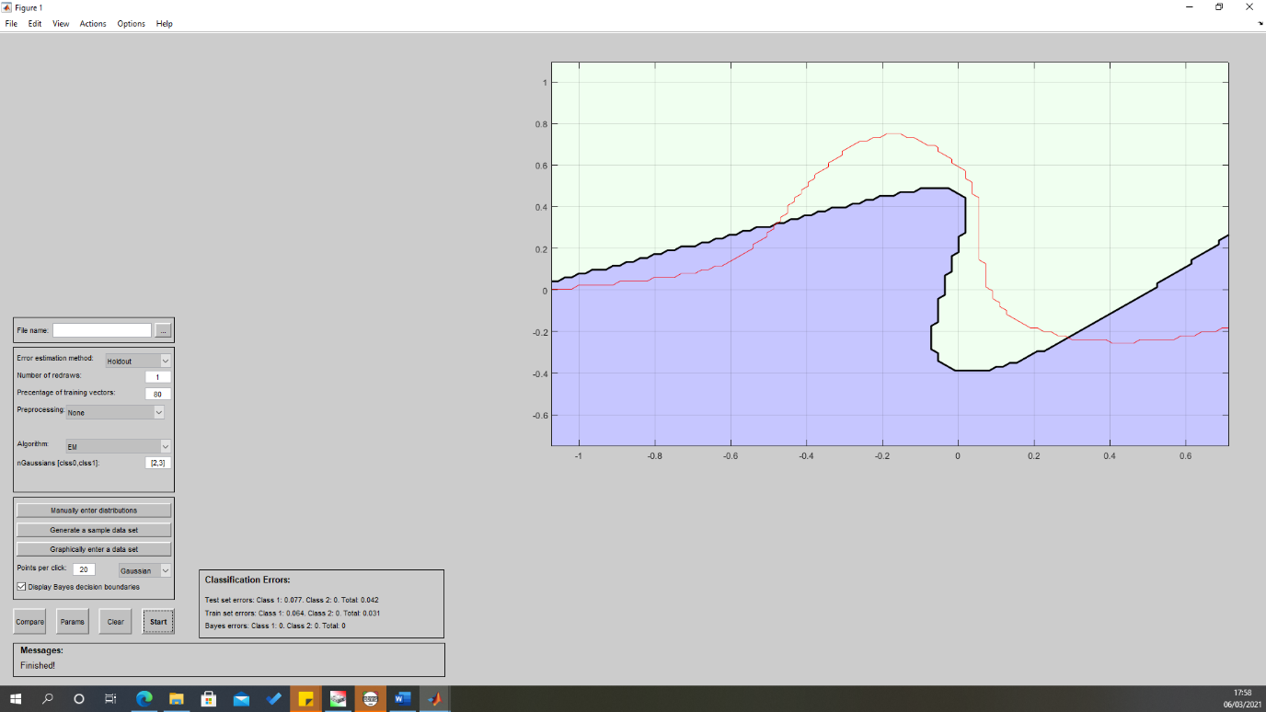
4. EM_diag elotte:  
   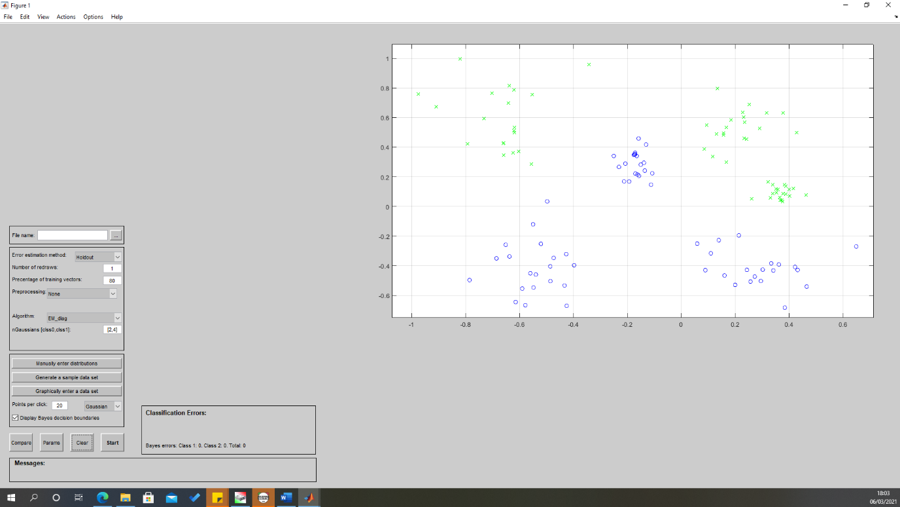  
   EM diag utana:  
   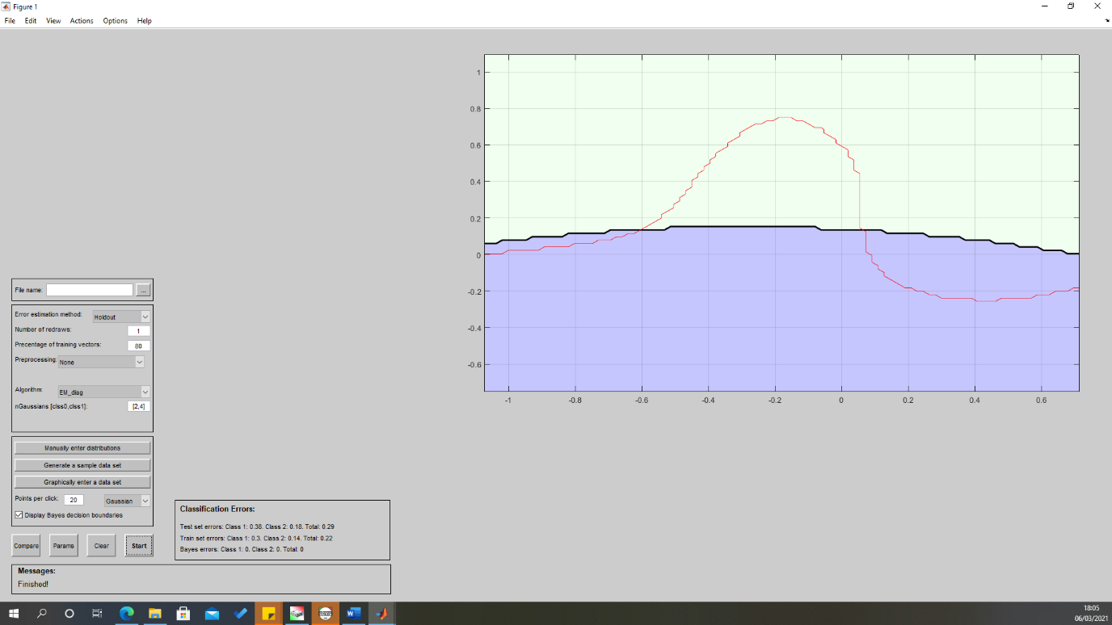  
   (Ennel jobb illesztest sajnos nem sikerult elernem.)
5. ML_II elotte:  
   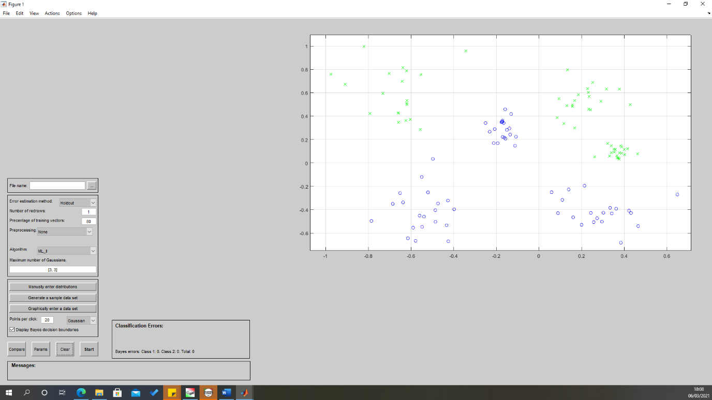  
   ML_II utana:  
   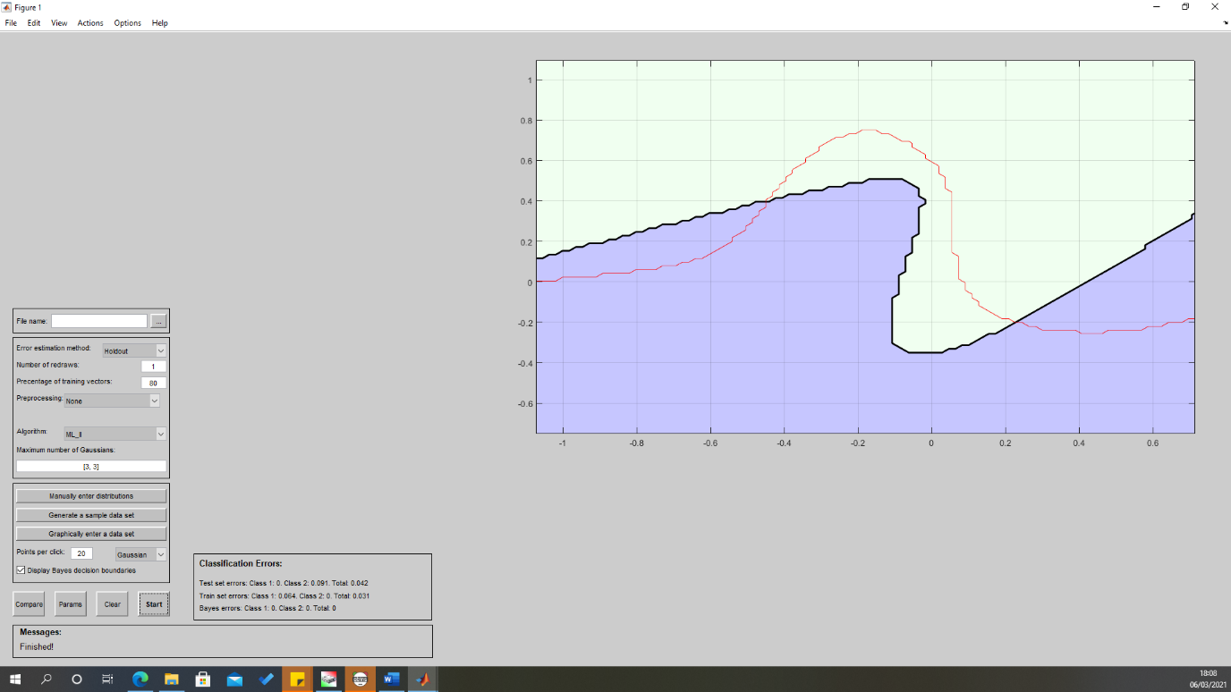
6. Nearest_neighbor elotte:  
   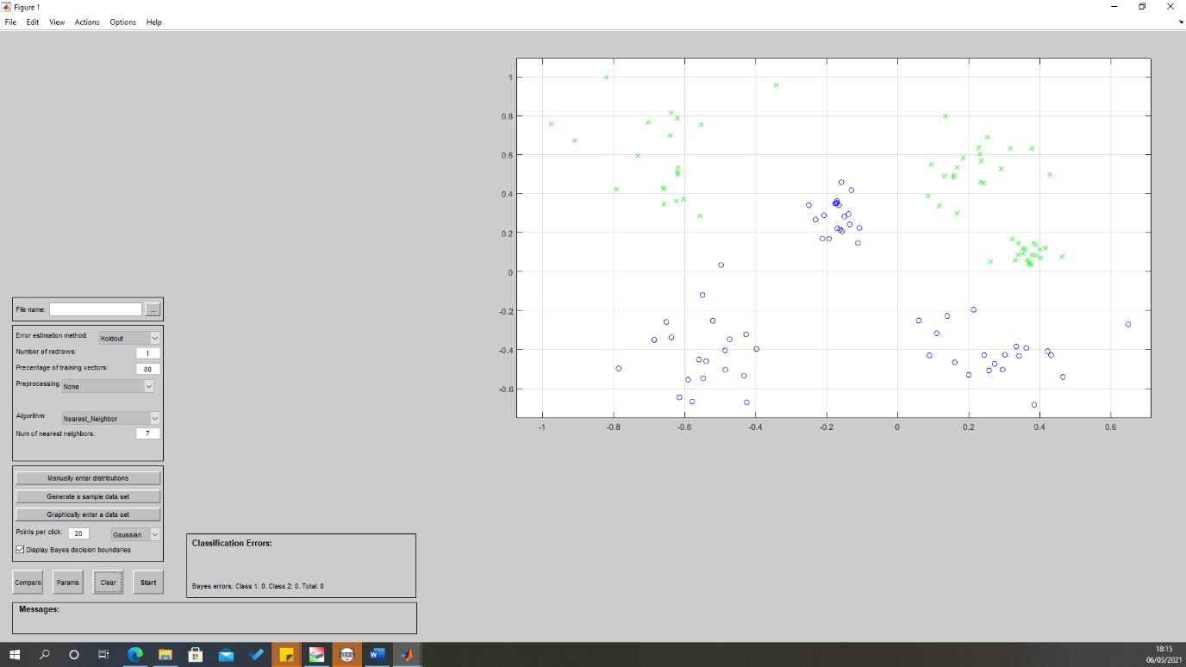  
   Nearest_neighbor utana:  
   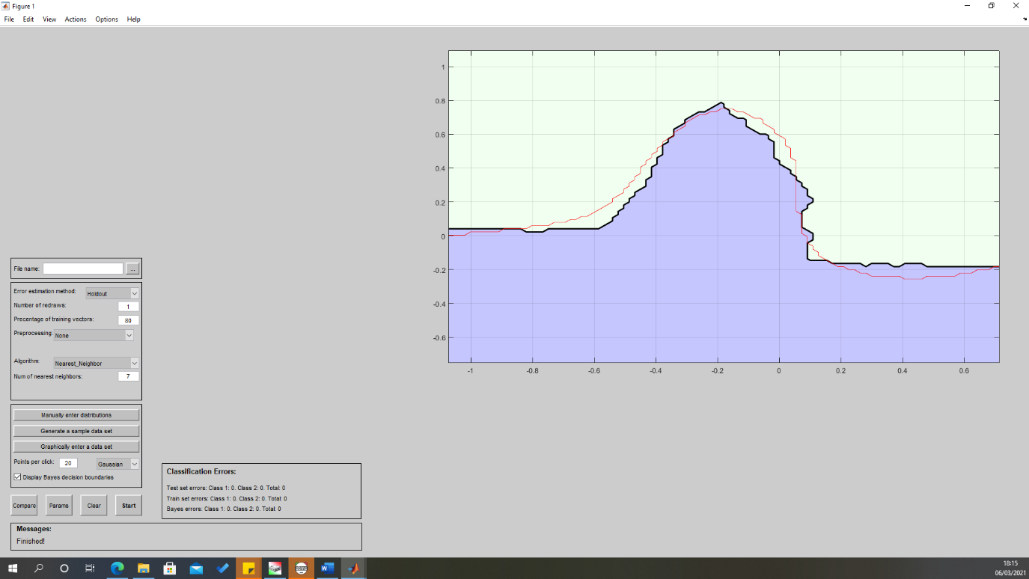
7. Parzen elotte:  
   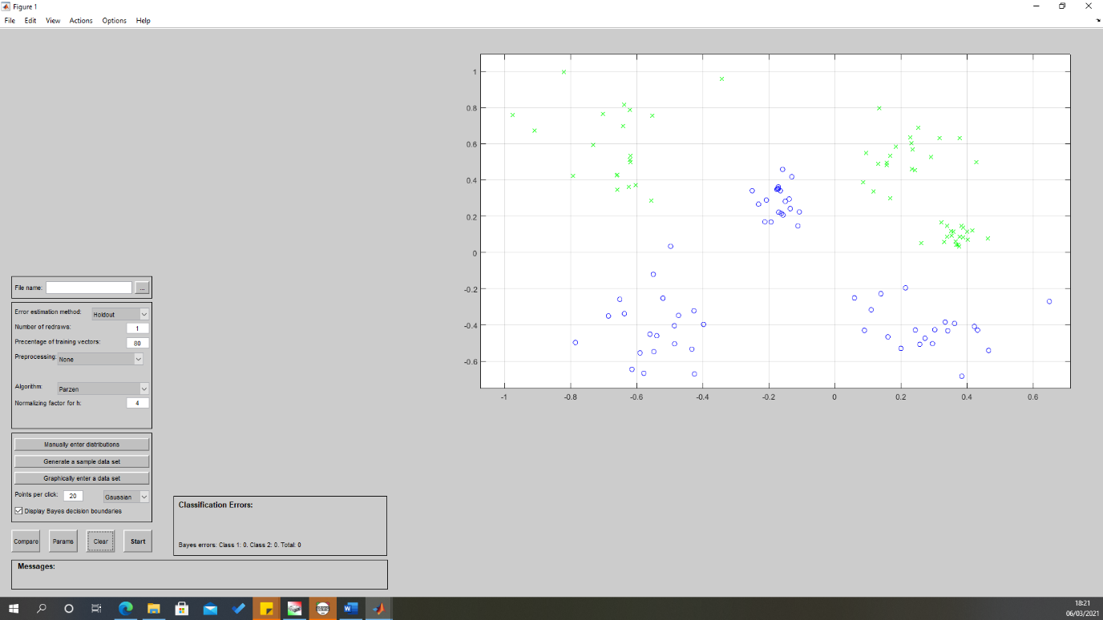  
   Parzen utana:  
   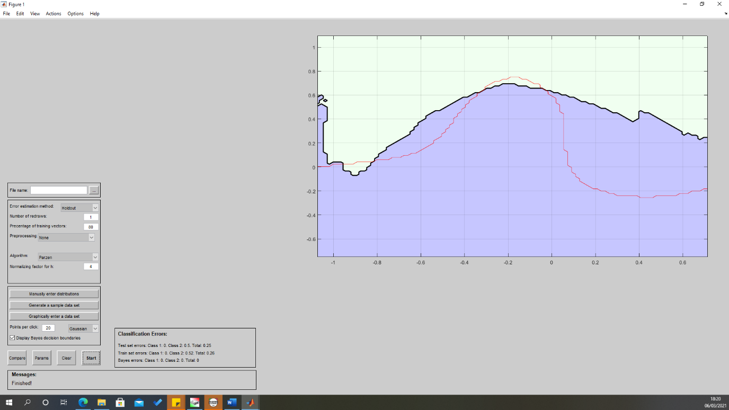
8. PNN elotte:  
   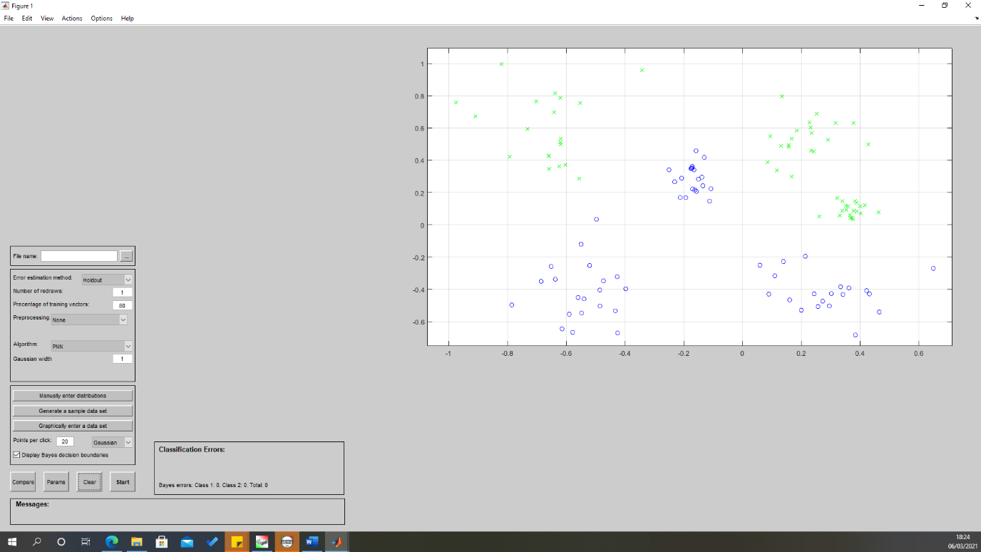  
   PNN utana (az alaperteknel nagyobb Gaussian width nem adott erteklheto eredmenyt/sokkal rosszabb hibaszazalekot adott):  
   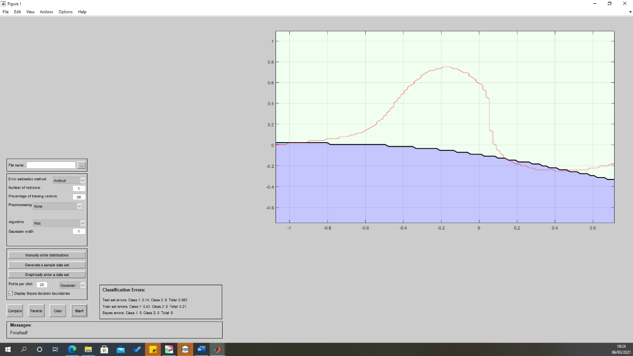
9. C4_5 elotte:  
   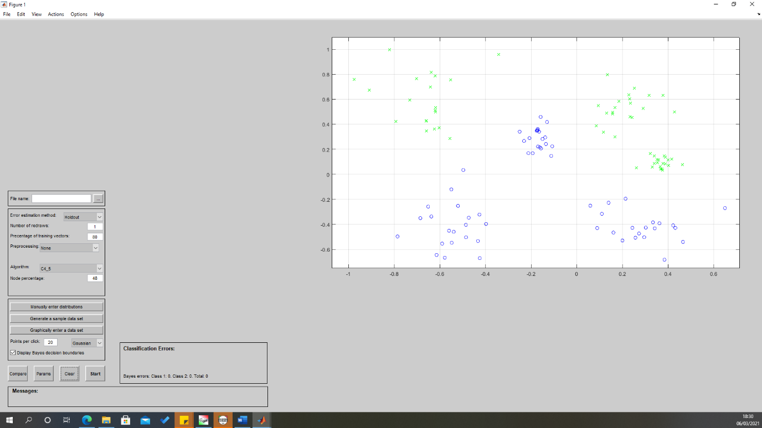  
   C4_5 utana:  
   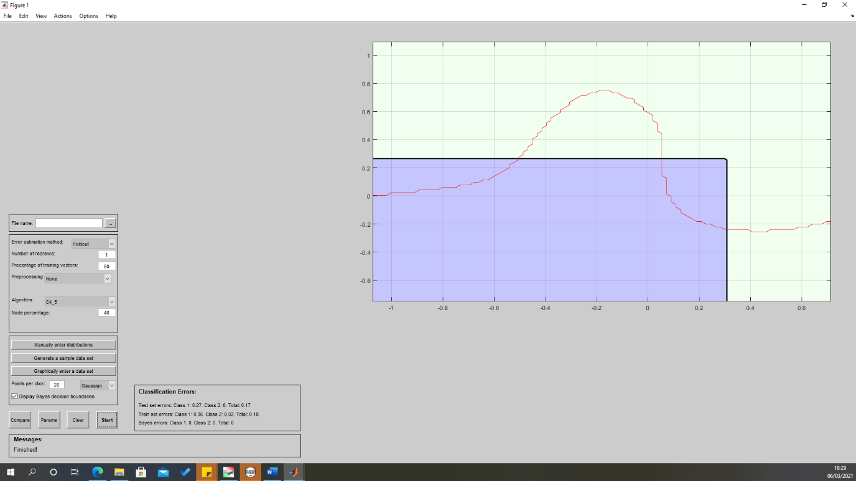
10. SVM elotte:  
    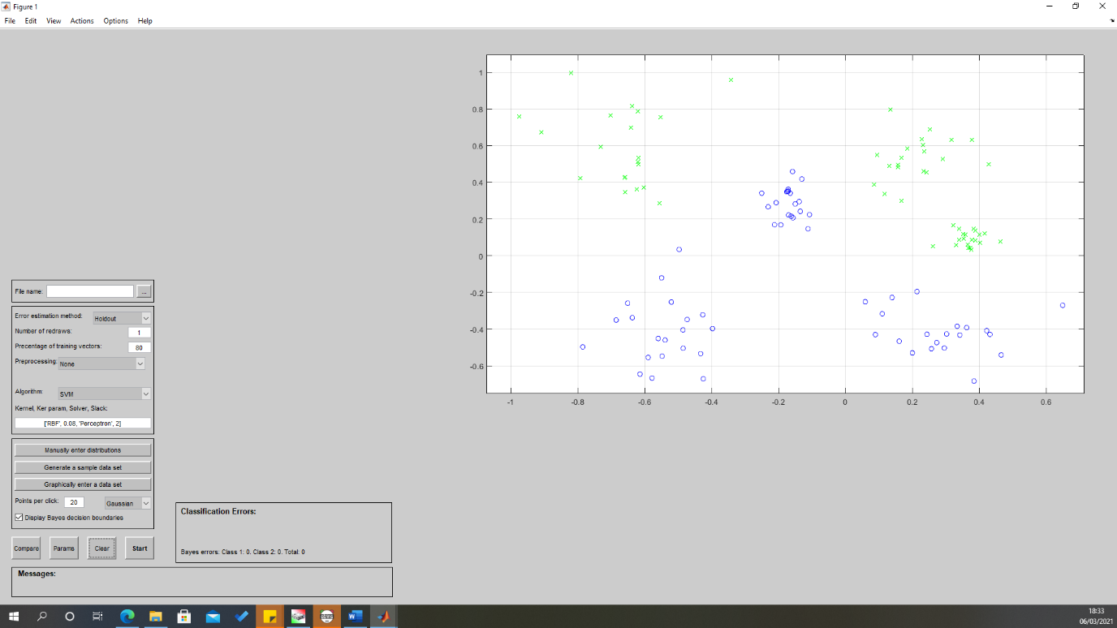  
    SVM utana:  
    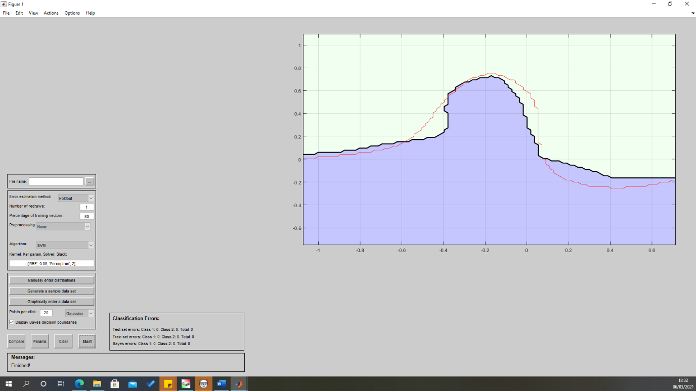
11. Backpropagation_CGD elotte:  
    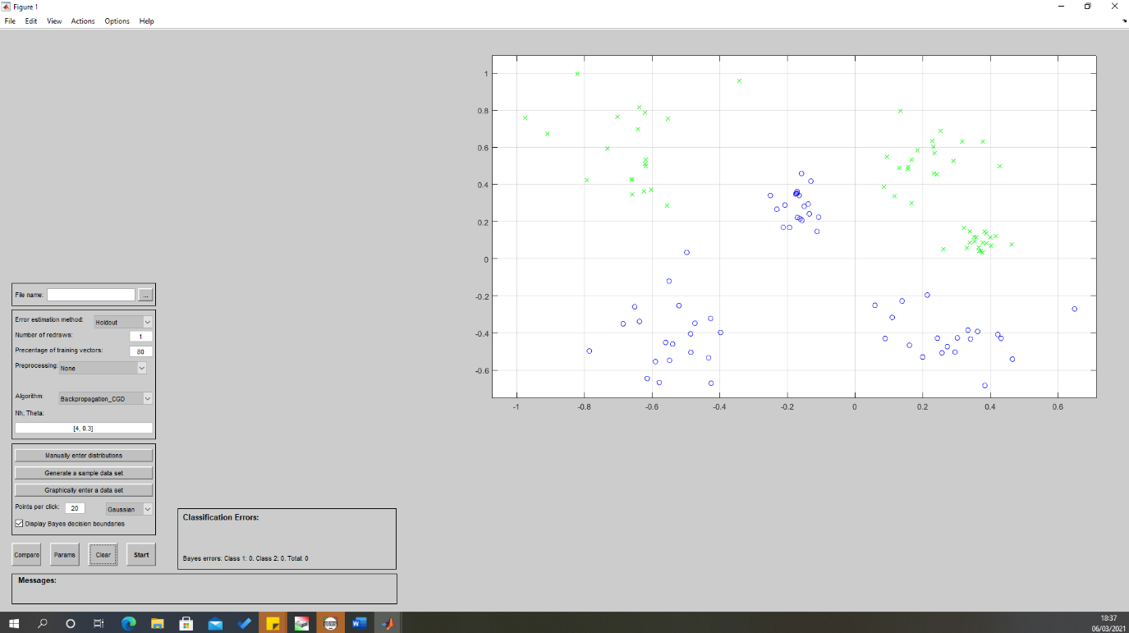  
    Backpropagation_CGD utana:  
    